ПРОЕКТ ЗА ПОВРЗУВАЊЕ НА ЛОКАЛНИ ПАТИШТА
КОМПОНЕНТА 2.2 - COMMUNITY DRIVEN



КОНТРОЛНА ЛИСТА НА ПЛАН ЗА УПРАВУВАЊЕ СО ЖИВОТНАТА СРЕДИНА И СОЦИЈАЛНИТЕ АСПЕКТИ (ПУЖССА)
ИЗГРАДБА НА ЈАВЕН ПАРКИНГ ВО ЛОКАЛИТЕТ СТАРО ДЕЛЧЕВО, НАСЕЛБА СТАР РАСАДНИК ВО ДЕЛЧЕВО, ОПШТИНА ДЕЛЧЕВО

Септември, 2025 година

Изработиле:
Татјана Стојковска
Виш соработник за животна средина и комунални дејности
Николина Петровска Мавродиева, дипл.сооб.инж
Виш соработник за сообраќај и патишта
Тони Вангеловски, дипл.град.инж
Раководител на Одделение за урбанизам,
заштита на животна средина,
комунални дејности и сообраќај
Општина Делчево

Прегледал:
М-р Сашка Богданова Ајцева
Специјалист за животна средина и социјални аспекти
Единица за Имплементација на
Проект за поврзување на локални патишта

Содржина
Содржина 3
1. Вовед 5
2. Еколошка категорија 6
3. Проектна локација 6
4. Потенцијални влијанија врз животната средина и социјални аспекти 16
5. Цел на Контролна листа на ПУЖССА 17
6. Примена на Контролна листа на ПУЖССА 18
7. Механизам на поплаки 19
8. Следење и известување 21
Контролна листа на ПУЖССА за работите на изградба 22

СЛИКИ
слика 1 Локација за изградба на јавен паркинг во локалитет Старо Делчево, населба Стар расадник во Делчево, Општина Делчево 7
слика 2-5 Моментална состојба на локацијата за изградба на јавен паркинг во локалитет Старо Делчево, населба Стар расадник во Делчево, општина Делчево за време на изведената теренска посета на 26.02.2025 9
слика 6 Алтернативна улица за пристап во населбата при изведување на градежни работи 11
слика 7-8 Графички прилози од проектна документација (ситуација, попречни профили,) за изградба на јавен паркинг во локалитет Старо Делчево, населба Стар расадник во Делчево, општина Делчево ................................................................................................................................15

ПРИЛОЗИ
Прилог 1: Формулар за поднесување коментари 58
Прилог 2: Образец за поплаки за целиот период на спроведување на проектот 59
Прилог 3: Решение за одобрување на Елаборат за животна средина............................................60

КРАТЕНКИ
ЕиС | Еколошки и Социјални
ОВЖС | Оцена на влијание на животна средина
ЕиС | Еколошка и Социјална рамка
РУЖССА | Рамка за управување со животна средина и социјални прашања
ПУЖССА | План за управување со животна средина и социјални аспекти
ЕСС | Еколошки и социјални стандарди
ЕУ | Европска Унија
ЗиБ | Здравје и безбедност
ППЛП | Проект за поврзување на локални патишта
LMP | Постапка за управување со трудот
МЗЗПР | Македонско Здружение за заштита при работа
MSDS | Податоци за безбедност на материјалот
МТ | Министерство за транспорт
БЗР | Безбедност и здравје при работа
ЕИП | Единица за управување со проект
ЛЗО | Лична заштитна опрема
РМ | Република Македонија
РСМ | Република Северна Македонија
СБ | Светска Банка

- Вовед
Патната инфраструктура во Република Северна Македонија се состои од магистрални, регионални и локални (општински) патишта, од кои приближно 65% од вкупната должина на сите патишта припаѓа на локалните. Магистралните и регионални патишта се под ингеренција на институциите и претпријатијата на национално ниво, додека за сообраќајната инфраструктура од локално значење каде припаѓаат и општинските патишта надлежноста ја имаат единиците на локална самоуправа.
Локалната (општинска) патна мрежа најчесто е во лоша состојба, како резултат на незадоволителното одржување на патиштата најчесто заради недостигот на финансии, главно заради слабоста на инвестиции во секторот транспорт и дистрибуција и сл. Главна причина за лошата состојба на патиштата е тоа што секој регион на Република Северна Македонија управува со различни финансиски капацитети, поради што одредени региони немаат доволно финансиски средства за изградба/реконструкција на постојните патишта што водат до болници, училишта и пазари, или јавни паркиралишта и се соочуваат со недоволен број на изградени стандардизирани паркирни места каде ќе можат да ги паркираат своите возила при секојдневните патувања (до училишта, градинки, здравствени домови, административни објекти итн.) така што овие прашања носат и социјални проблеми.
За целите на изградбата односно реконструкцијата на постојната локална патна инфраструктура (урбаните/руралните улици, јавни паркинзи, општинските патишта), пешачките патеки, уличното осветлување, одводнувањето и градењето на капацитетите на општинскиот персонал, но и подобрување на локалните услови во специфични подрачја предложени од жителите, инвестиција од 70 милиони евра обезбедени од Светската банка ќе биде реализирана преку Министерството за транспорт по пат на спроведување на Проектот за поврзување на локалните патишта (ППЛП) и неговите развојни компоненти.
Градењето на капацитетот во рамките на Проектот за поврзување на локалните патишта (ППЛП) ќе придонесе за зајакнување на локалните и националните човекови права за подобро планирање и имплементација како и воведување на ЕиС прашања и СБ ЕСС (еколошки и социјални стандарди) барања во рана фаза.
Специфични обуки се организираат со цел да ги означат засегнатите страни и План за вклучување на засегнати страни (ПВЗС), подготовка и имплантација на План за раселување и подготовка на План за управување со животна средина и социјални аспекти (ПУЖССА) и Контролна листа на план за управување со животната средина и социјалните аспекти (ПУЖССА) и процедури со управување со работна сила.

- Еколошка категорија
За решавање на потенцијалните еколошки и социјални проблеми на Проектот, во октомври 2019 година беше изготвена Рамка за управување со животната средина и социјалните прашања (РУЖССП) (како дел од ППЛП на МТр), од страна на Експертот за животна средина и социјални аспекти (ЕЖССА), што е во согласност со барањата на Светската банка. РУЖССП претставува алатка за Оцена и управување со еколошките и социјалните стандарди, што овозможува спроведување на длабинска анализа на еколошките и социјалните проблеми.
Прелиминарниот скрининг според класификацијата на ризик на Светска банка утврди две категории на ризик на под-проектите: значителен или умерен ризик, за кои треба да се подготват различни инструменти за должна анализа.
„Проектите со значителен ризик“ бараат ПУЖССА специфични за конкретната локација, кои треба да содржат информации специфични за локацијата, како и мерки на ублажување и план за следење.
„Проектите со умерен ризик“ бараат изготвување на Контролна листа на ПУЖССА , со кој се утврдуваат потенцијалните можности за подобрување на животната средина и се препорачуваат мерки на превенција, сведување на минимум и ублажување на неповолните еколошки и социјални влијанија.
Табела 1 Еколошки скрининг за под-проектите на ППЛП
Видови проектни активности | Потребни документи за оцена на животната средина | Применливо во однос на:
1 | Планови за управување со животната средина и социјалните прашања (ПУЖССА) за секоја поединечна надградба (пот-проект) | Работи и активности за изградба на јавен паркинг ( опфатени се сите фази за изградба на јавниот паркинг од земјена површина до асфалтирање).
2 | Контролна листа на ПУЖССА | Изградба на јавен паркинг – машинско отранување на хумус, ископ, изработка на насип, планирање и валирање, поставување на рабници и асфалтирање.
- Проектна локација
Проектната локација каде ќе се одвиваат активностите за изградба на јавен паркинг се наоѓа во локалитет Старо Делчево, населба Стар расадник во Делчево, Општина Делчево, а преку неговата реализација ќе се овозможи стандардизиран простор за паркирање на возилата на корисниците на новата детска градинка, но и на жителите на населбата е лоцирана на КП бр.6394/1 и КП бр.6395/76, КО Делчево на улицата „Мито Хаџи Василев Јасмин“.
Делчево се наоѓа во североисточниот дел на Република Северна Македонија, во подножјето на планината Голак (Чавка – 1524м), односно во котлината Пијанец по сливот на река Брегалница. Општина Делчево денес зафаќа површина од 423 km2 и има 13.585 жители (Попис во Рeпублика Северна Македонија 2021 година) од кои 6.806 жители се мажи и 6.779 се жени). Според националната структура вкупно попишани Македонци се 13.099 жители од кои 7230 лица се мажи и 5170 лица се жени, Албанци се вкупно 27 жители од кои 5 лица се мажи и 22 лица се жени,Турци се 129 жители од кои 70 лица се мажи и 59 лица се жени, Роми се 499 жители од кои 254 лица се мажи и 245 лица се жени, Власи се 5 жители од кои 3 лица се мажи и 2 лица се жени, Срби се 11 жители од кои 6 лица се мажи и 5 лица се жени, Бошнаци се вкупно 2 жители од кои 1 лице е маж и 1 лице жена, Други неспомнати се 137 жители од кои 76 лица се мажи и 61 лице е жена, Не се изјасниле 3 жители од кои 2 лица се мажи и 1 лице жена и Непознато се вкупно 8 жители од кои 3 лица се мажи и 5 лица жени.
Општина Делчево на југ се граничи со општините Пехчево и Берово, на запад со општината Виница, на северозапад со општината Македонска Каменица, а на исток и североисток со Република Бугарија. Се наоѓа на оддалеченост од 10км со граничниот премин со Република Бугарија и преку Пехчево и Берово е поврзано со Струмица на југ, а преку Македонска Каменица и Кочани се поврзува на северозапад со Штип. Општината претставува важна алка на источно македонската магистрала, која ги поврзува сите поголеми населби во овој дел на земјата, а понатаму и со делови од територијата на соседна Бугарија. Практично, Делчево лежи на еден многу важен крстопат преку кој во напореднички правец води најкусата врска меѓу долината на реката Вардар од една, и долината на реката Струма од друга страна.
Општина Делчево е специфична општина во однос на локацијата на ромското население, имено во овој дел од градот – Старо Делчево живее 95% од ромската етничка заедница кое не е лоцирано во гето и како ромска заедница не можеме да го дефинираме како целина. Ромската етничка заедница е сконцентрирана во с.Тработивиште и Старо Делчево кои го сочинуваат Џамиска маала која ја сочинуваат улиците Солунска и дел од улицата Брегалничка, Каранфил маало во чиј состав се улиците Ванчо Прке и Мирче Ацев, Средна маала која се наоѓа на улица Маршал Тито, Пустевска маала која ја сочинуваат улиците Брегалничка и Илинденска, Паланечка маала во чиј состав е улицата Влаинска, Маџир маала која се протега од горниот дел на улицата Острец, Генерал Темпо, Плачковица и Маршал Тито, Стар расадник во чиј состав се улиците Мито Хаџивасилев Јасмин, Кузман Јосифовски Питу, Христијан Тодоровски Карпош, Видое Смилевски Бато, Грозданец и Борис Кидрич.
Проектната област каде ќе се одвиваат проектните активности за изградба на јавен паркинг во локалитетот Старо Делчево, населба Стар расадник во Делчево, општина Делчево, е претставена е на Слика 1 (Google Earth).
Јавниот паркинг во локалитетот Старо Делчево, населба Стар расадник во Делчево е со следните карактеристики: Профилит на јавниот паркинг е усвоен според Деталниот урбанистички план за УЕ3, дел од урбан блок 3.2, Општина Делчево и Проектната програма, односно планум од 16.00м со површини за паркирање и пристапна комуникација кон паркирните места. Истиот е проектиран со капацитет од 20 паркинг места од кои 2 за лица со инвалидитет.

Јавниот паркинг предвиден за изградба преку овој проект е со површина од 512.36м².
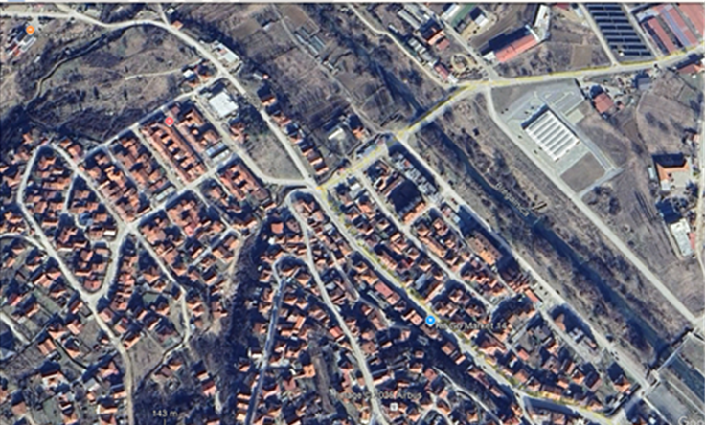
Јавниот паркинг е позициониран на почетокот на станбена зона на улицата „Мито Хаџи Василев Јасмин“ преку која жителите се поврзуваат со останатата сообраќајна мрежа на град Делчево, но и се обезбедува пристап во самата населба. На улицата се одвива двонасочен сообраќај по асфалтен коловоз со ширина од 6 метри. На проектната локација има мал број на нискожбунеста вегетација и помлади саморастечки дрва кои треба да се отстранат. Нема потреба за постапка за експропријација или рушење. Во тек е дислокација на две бандери (дрвена и бетонска) лоцирани на пристапната улица кон јавниот паркинг и градежната парцела.
ЈАВЕН ПАРКИНГ

Слика 1: Локација на јавниот паркинг во локалитетот Старо Делчево во населба Стар расадник, Делчево, општина Делчево (со црвена боја е означена локацијата каде ќе се извршуваат градежните активности, а со жолта алтернативните улици по кои ќе може жителите непречено да се движат во населбата)
Можно е влијание врз населението кое живее во локалитетот Старо Делчево, населба Стар расадник и ја користи улицата „Мито Хаџи Василев Јасмин“ за секојдневни активности, што може да се избегне со соодветно организирање на сообраќајот за време на градежните активности.
Овој проект е од посебна важност за жителите на оваа населба бидејќи со изградбата на новата детска градинка се очекува да се зголеми бројот на возила и пешаци кон овој објект до кој се пристапува од постоечката сообраќајна инфраструктура преку која се одвива и останатиот сообраќај, а стариот јавен паркинг кој ги задоволуваше потребите за паркирање на жителите беше поништен (пренаменет во градежна парцела) и урабнистички дислоциран на предметната локација, па се до изградбата на ново предвидениот јавен паркинг, жителите се ограничени во условите за паркирање и ќе ги користат слободните површини и улиците во населбата за паркирање на возилата со што директно се загрозува безбедноста во сообраќајот на сите учеснци, а посебно на пешаците.
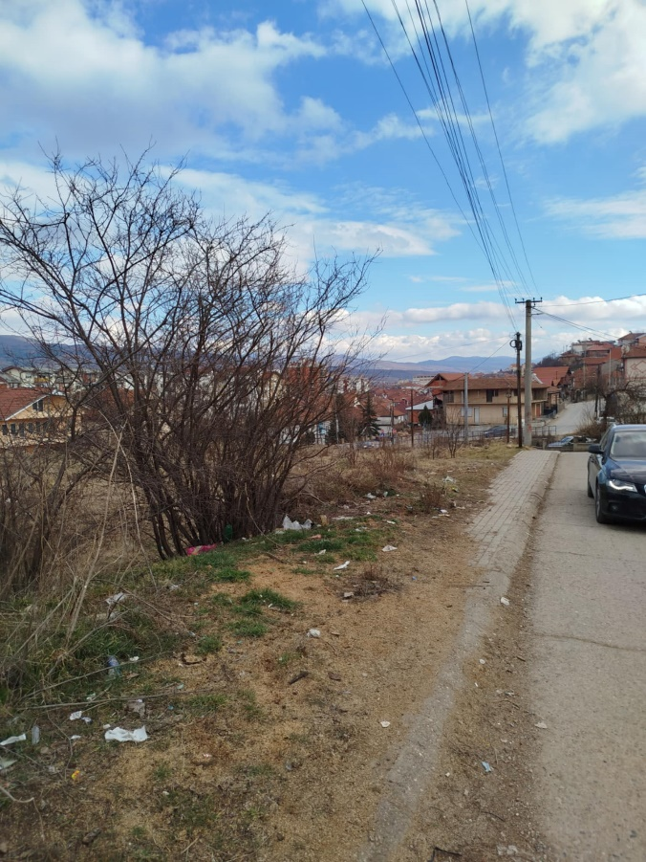

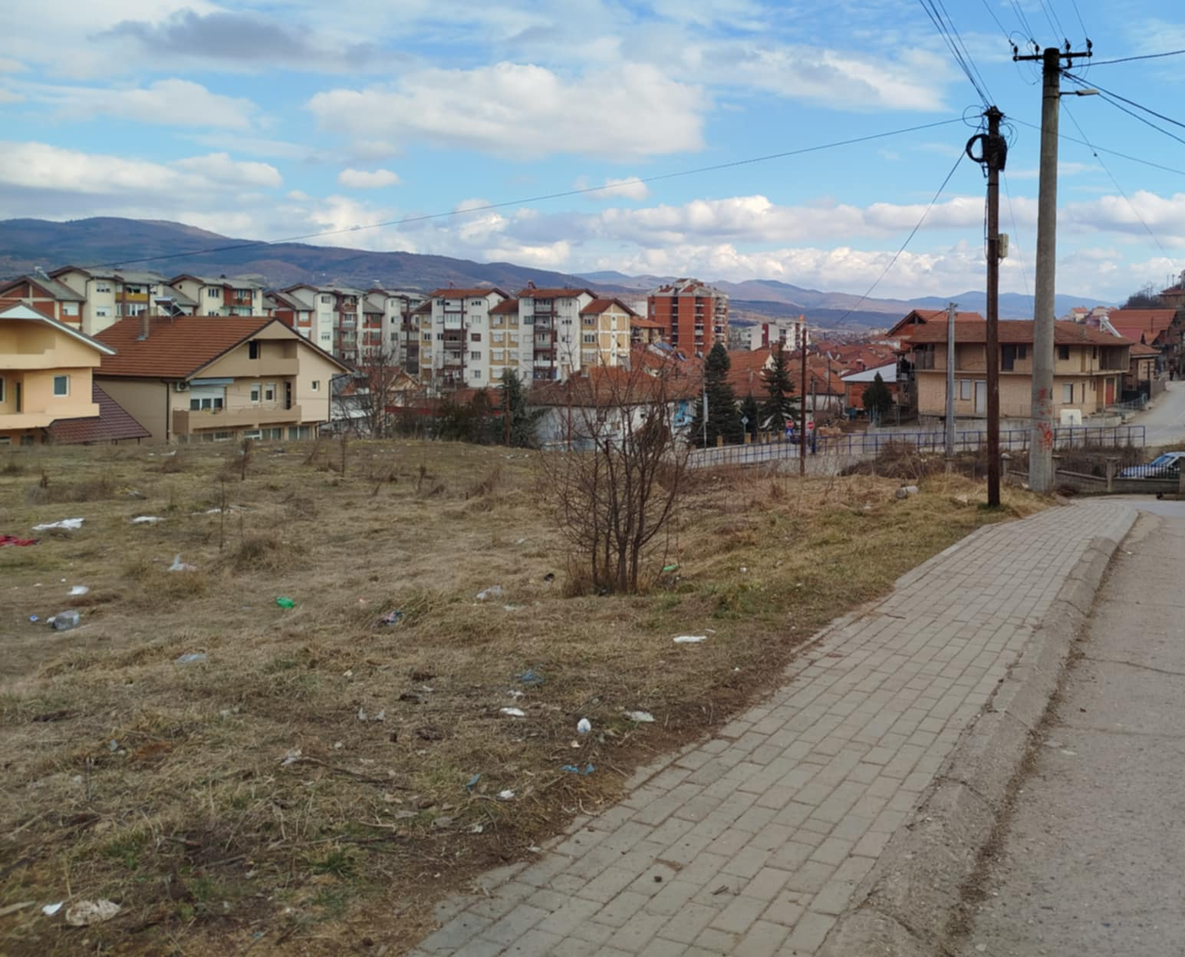

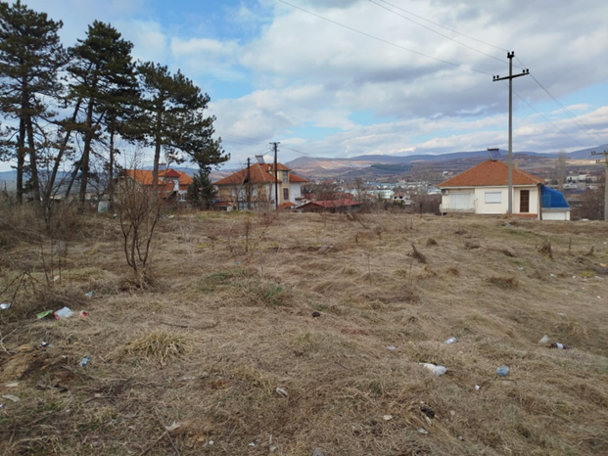

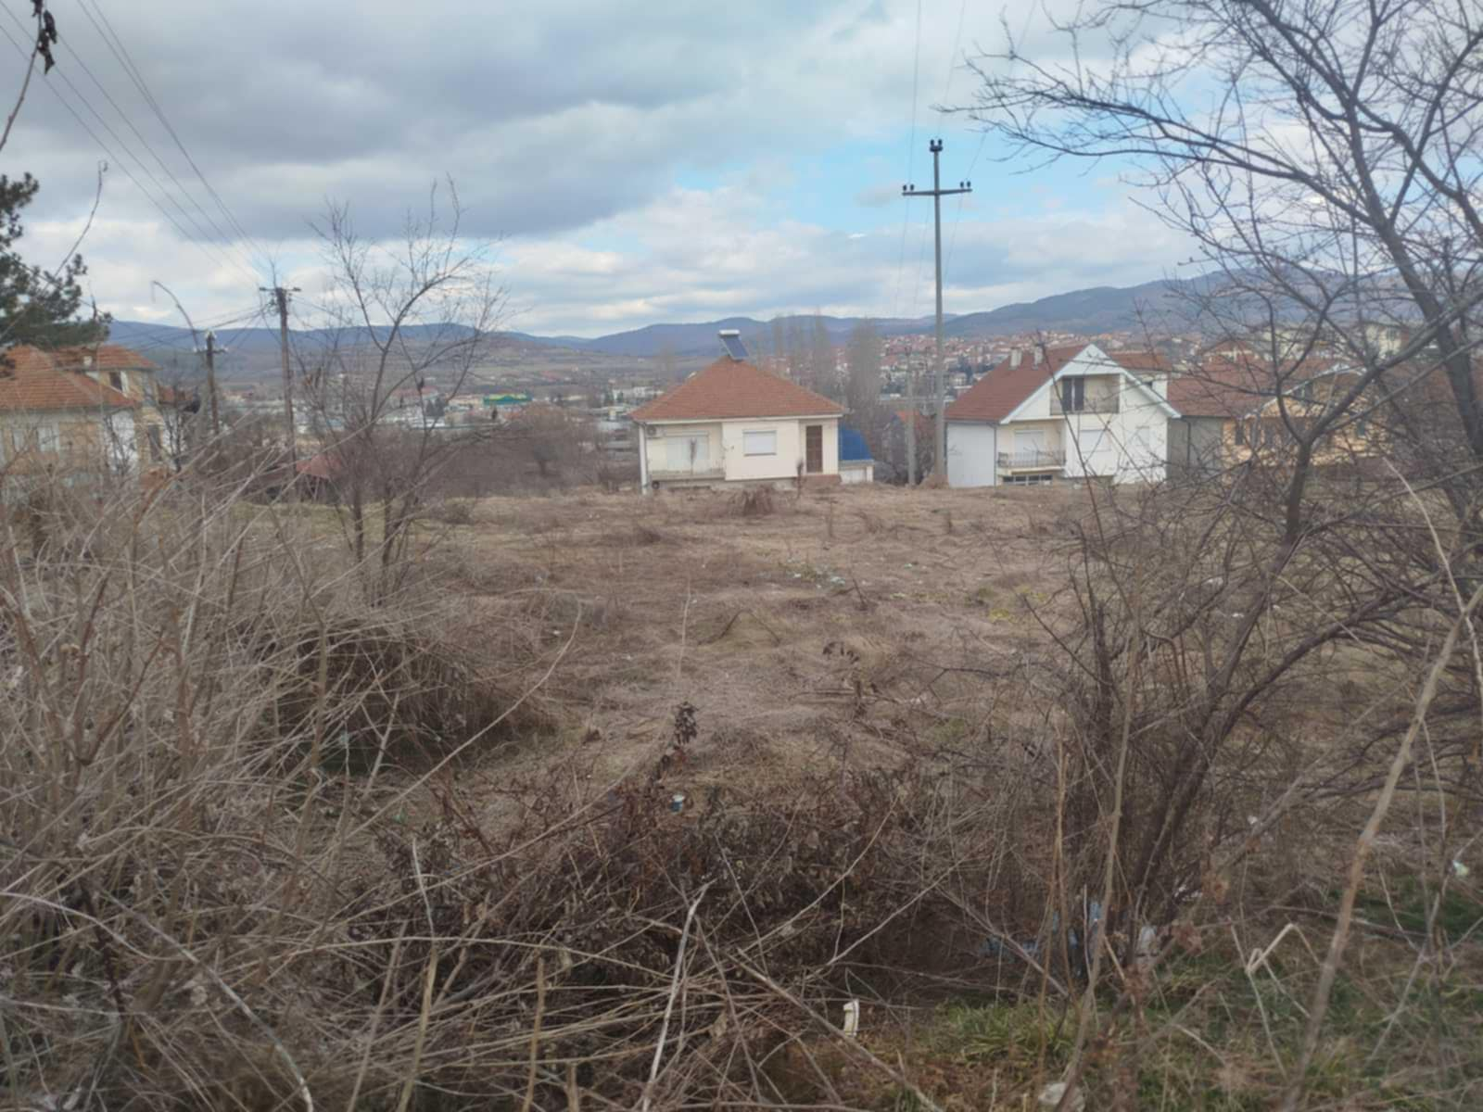

Слика 2-5: Моментална состојба на површината предвидена за изградба на јавен паркинг во локалитет Старо Делчево, населба Стар расадник во Делчево, општина Делчево
(теренска посета одржана на 26.02.2025 од страна на општинските службеници)

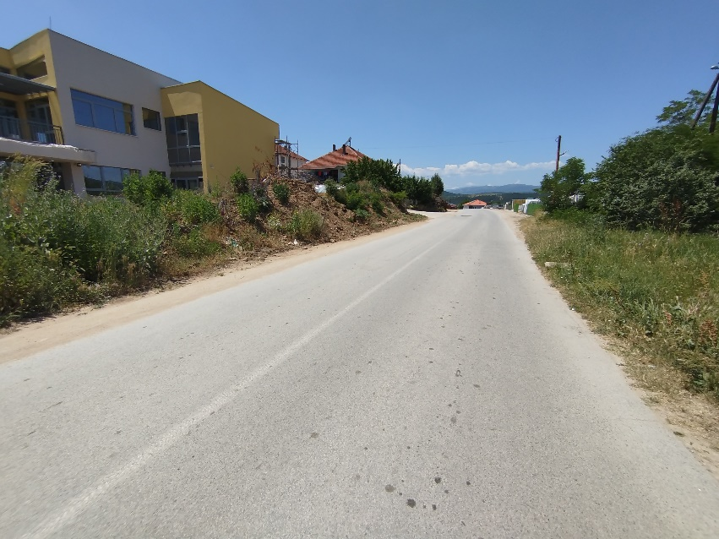

Слика 6: Алтернативна улица за пристап во населбата при изведување на градежни работи

Гореприкажаниот дел од локацијата за изградба на јавен паркинг се наоѓа во непосредна близина на крстосницата помеѓу улиците Мито Хаџивасилев Јасмин и Кузман Јосифовски Питу, со планиран пристап од новопредвидена улица, преку која исто така ќе се пристапува и до паркингот предвиден во рамки на градежната парцела на детската градинка, а со која се дооформува веќе постоечката крстосница. Локацијата е позиционирана во стариот дел на градот Делчево во станбена зона каде нема никакви културни, историски и спортски објекти, а од локални бизниси функционира една мала продавничка која нема да биде засегната при изведување на планираните градежните работи бидејќи има пристап и од други улици. Од образовни објекти во непосредна близина е изградена нова детска градинка.

Оваа локација се наоѓа и спроти улицата Острец која беше реконструирана преку Проектот за поврзување на локални патишта - ППЛП во текот на 2022 година.

Врз основа на член 24 став (5) од Законот за животната средина („Службен весник на Република Македонија“ бр. 53/2005, 81/2005, 24/2007, 159/2008, 83/2009, 48/2010, 124/2010 и 51/2011), Владата на Република Македонија, на седницата одржана на 28.2.2012 година, има донесено УРЕДБА ЗА ИЗМЕНУВАЊЕ НА УРЕДБАТА ЗА ДЕЈНОСТИТЕ И АКТИВНОСТИТЕ ЗА КОИ ЗАДОЛЖИТЕЛНО СЕ ИЗРАБОТУВА ЕЛАБОРАТ, А ЗА ЧИЕ ОДОБРУВАЊЕ Е НАДЛЕЖЕН ГРАДОНАЧАЛНИКОТ НА ОПШТИНАТА, ГРАДОНАЧАЛНИКОТ НА ГРАДОТ СКОПЈЕ И ГРАДОНАЧАЛНИКОТ НА ОПШТИНИТЕ ВО ГРАДОТ СКОПЈЕ, според која за не е потребно да се изработи елаборат за заштита на животната средина.
Детален опис на проектните активности дадени во Основниот Проект за изградба, е даден подолу во следниот текст.

Опис на Основен проект:
Во Основниот проект изработен од АСТРЕКС ДООЕЛ СКОПЈЕ со тех.бр.1237/24 од декември 2024 година е проектирано техничко решение за патеки околу градинка на ГП3.2.01 од ДУП УЕ3, дел од Урбан Блок 3.2, КО Делчево и јавен паркинг на КП 6394, КО Делчево – Општина Делчево спрема условите од ДУП. Општина Делчево со сопствено финансирање ќе ја реализира изградба на пешачки патеки и паркинг во рамки на градежната парцела бр.3.2.01 од ДУП УЕ3, дел од УБ 3.2 предвидена за детска градинка.

Јавниот паркинг и паркингот на детската градинка формираат функционална целина со која се зголемува нивото на услуга на корисниците на објектот – детска градинка и жителите и посетителите на оваа населба. Овие два паркинга помеѓу себе се поврзани со заедничка пристапна улица.

Новопланираниот јавен паркинг е лоциран на југо-западната страна на блокот, на КП бр.6394 со капацитет од 20 паркинг места од кои 2 за лица со инвалидитет.

Јавниот паркинг е со површина од 512.36м2. Техничкото решение ги предвидува следниве градежни работи:
1. Осигурување и обележување на паркинг;
2. Изработка на долен строј со машинско отстранување на хумус, машински ископ на земја III и IV категорија, изработка на насип од материјалот од ископ со набивање во слоеви од по 30см до збиеност согласно МКС, планирање и валирање на постелка;
3. Изработка на горен строј со вградување на тампонски материјал – толченик со дебелина од 30см со набивање до соодветна збиеност, вградување на БНХС16 со дебелина од 8см;
4. Останати работи како вградување на монтажни рабници18/24 Л=1м/парче од МБ 40, поставени врз подлога од МБ 20 и останати работи потребни за поставување на рабникот.

Р.Б. | ОПИС | мерка | количина
А | ПРЕТХОДНИ РАБОТИ
1
  Osiguruvawe i obele`uvawe na parkinzi.
 | Javen parking | m2 | 512.36
 |  | m2 | 512.36
B
  DOLEN STROJ
2 | Ma{insko otstranuvawe na humus so turkawe, so utovar , odvoz i skladirawe na lokacija poso~ena od Investitorot , na dale~ina do 10km. Debelina na sloj od humus od 30sm
 | Javen parking | m2 | 512.36
 |  | m2 | 512.36
3 | Ma{inski iskop na zemja III i IV kat. so turkawe do 60m , komplet so utovar,transport i istovar na deponija na oddale~ensot do 10km.
 | Javen parking | m3 | 67.88
 |  | m3 | 67.88
4 | Izrabotka na nasip od materijalot od iskop ,so nabivawe vo sloevi od po 30sm, do zbienost soglasno MKS. Materijalot za nasip pred vgraduvawe da bide odobren od Nadzoren in`iner.
 | Javen parking | m3 | 35.95
 |  | m3 | 35.95
5 | Planirawe i valirawe na postelka.
 | Javen parking | m2 | 512.36
 |  | m2 | 512.36
V
  GOREN STROJ
6 | Nabavka,transport i vgraduvawe na tamponski materijal - tol~enik parkinzi, so debelina od 30sm, so nabivawe do soodvetna zbienost.
 | Javen parking | m2 | 512.36
 |  | m3 | 153.70
7 | Nabavka,transport i vgraduvawe na BNHS16 so debelina od 8sm.
 | Javen parking | m2 | 512.36
 |  | m2 | 512.36
G
  OSTANATI RABOTI
8 | Nabavka,transport i vgraduvawe monta`ni rabnici 18/24 L=1m/par~e od MB40, postaveni vrz podloga od MB20 .Vo cenata vleguvaa site potrebni ostanati raboti potrebni za postavuvawe na rabnikot (dokop na zemja, zalivawe na spoeveite na rabnicite i sl.)
 | Javen parking | m | 110.00
 |  | m | 110.00
А | ПРЕТХОДНИ РАБОТИ
Б | ДОЛЕН СТРОЈ
В | ГОРЕН СТРОЈ
Г | ОСТАНАТИ РАБОТИ

Одводнувањето на коловозната конструкција ќе се врши преку попречните наклони, во новоизградени сливници кои се приклучуваат на постоечката атмосферска канализација.
Јавно осветлување е реализирано со светилки поставени на дрвени столбови. Дислокација на две бандери лоцирани на пристапната улица кон паркингот е во тек. За време на спроведувањето на проектот ќе се употребуваат следните материјали: бетон, асфалт, кршен камен, рабници, битуминозен носив слој итн.
На овој дел од улицата нема поставена хоризонтална и вертикална сигнализација.

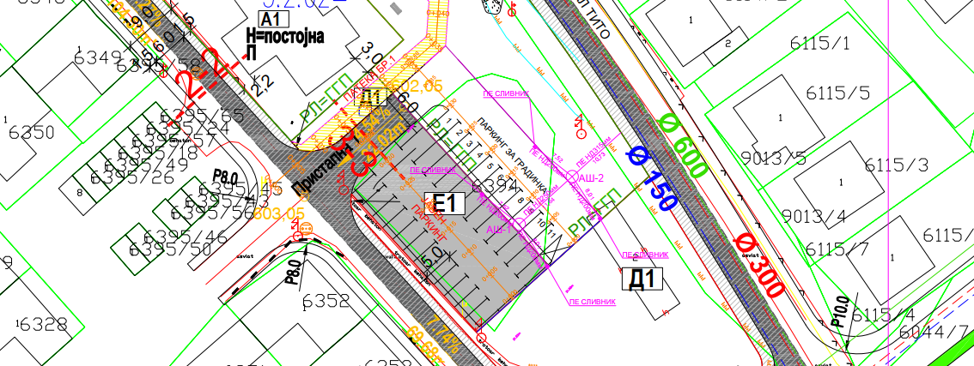

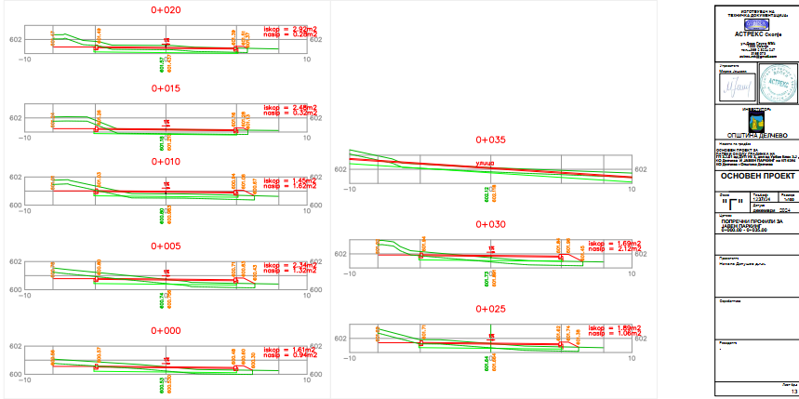
Слика 7-8: Графички прилози од проектна документација (ситуација, попречни профили) за изградба на јавен паркинг во локалитет Старо Делчево, населба Стар расадник

На територијата на општина Делчево постојат повеќе културни споменици и споменици на природата: Црквата, „Св.Петка“ во с.Селник, „Св.Ѓорѓи“ во с.Град, „Св.Архангел Михаил“ во с.Драмче, „Успение на Пресвета Богородица“, „Св.Пантелејмон“ во Голак, „Св.Цар Костадин и Царица Елена“с.Разловци, Манастирски комплекс „Св.Богородица“, Манастир,,Балаклија, Џамија „Мехмед Фатих II“, Палеонтолошко наоѓалиште с.Стамер и с.Звегор, Пештера во с.Киселица, Градиште во с.Град, Илин камен с.Ѕвегор и други.
Ниту еден од наведените споменици нема да претрпат негативни влијанија во тек на изградбата на улицата заради поголема оддалеченост од местото на активност.

- Потенцијални влијанија врз животната средина и социјални аспекти
Се очекува потенцијалните ризици и влијанија на реализацијата на ППЛП за проекти од помал обем, да бидат привремени и/или реверзибилни, со мала магнитуда и специфични за конкретната локација. Тие влијанија се поврзани со:
- Бучава и вибрации;
- Прашина и емисии на гасови;
- Создавање различни видови опасен и неопасен отпад;
- Потенцијално загадување на почвата и водните ресурси (инцидентни истекувања на моторни масла, средства за подмачкување, гориво, итн.);
- Безбедност во сообраќајот;
- Безбедност и здравје на заедницата (локалното население кое ги користи и живее долж улиците);
- Пристап до земјоделски обработливи површини и семејни домувања долж улицата;
- Безбедност и здравје при работа (БЗР) на ангажираните работници и заедницата;
- Локално негативно влијание врз почвата и водата;
- Привремено користење на земјиште доколку е потребно;
- ризикот од потенцијални кумулативни влијанија е занемарлив.
За овој проект откуп на земјиштето не е предвидено бидејќи имотот на земјиштето каде што се е лоциран јавниот паркинг е во државна сопственост. Согласно со Основниот проект и спроведената теренска посета, на локацијата каде што се планирани проектните активности, не се присутни нелегални објекти.
За потребите на Изведувачот за привремено поставување на машини и опрема на локација во непосредна близина на проектот постои земјена површина каде има услови да бидат соберени и паркирани машините со кои ќе се изведуваат градежните активности. Паркинг локацијата е во непосредна близина на стационажа 0+000,00 односно завршува со почетната точка од каде ќе почне изградбата на јавниот паркинг. Во случај на непланирана потреба од дополнително земјиште, на Изведувачот не му е дозволено да зазема земјиште од трета страна, без претходна писмена согласност од третата страна (на пример, Договор).
Секоја штета на трети лица предизвикана од страна на Изведувачот ќе биде компензирана единствено од страна на Изведувачот.
- Цел на Контролна листа на ПУЖССА
Контролна листа на ПУЖССА ќе се користи за проектите за Изградба на локални патишта и јавни локални инфраструктури - едноставни, помалку ризични проекти, кои обично се состојат од асвалтирање на улици, јавни паркиралишта и поплочување на тротоари. Контролната листа на ПУЖССА претставува „прагматична добра практика“ и е осмислена така што да биде лесна за употреба и компатибилена со барањата за заштита на СБ и рамката за еколошките и социјалните стандарди.
Овој документ ќе помогне во оценувањето на потенцијалните влијанија врз животната средина поврзани со утврдувањето на потенцијалните можности за подобрување на животната средина и во препорачување на мерки за превенција, сведување на минимум и ублажување на неповолните еколошки и социјални влијанија.
Контролниот список на ПУЖССА е документ кој е изготвен од страна на корисникот, кој е и одговорен за него. Процесот на проектирање и спроведување на работите ќе се одвива во три фази:
1) Фаза на општа идентификација и опсег, во која ќе се извршат потребните работи на изградба на патиштата. Во оваа фаза може да се утврдат потенцијалните негативни/неповолни влијанија, врз основа на извршените работи. Деловите 1, 2 и 3 се изработени како нацрт-верзија. Вториот дел од Контролната листа на ПУЖССА ги содржи сите типични активности и нивната поврзаност со типичните еколошки проблеми и соодветните мерки на ублажување.
2) Оваа фаза ги содржи техничките спецификации на проектот и процената на трошоците за градежни работи и другите услуги поврзани со под-проектот. Во оваа фаза се дефинира тендерот, доделувањето на договорите за изведување на работите и обврските утврдени во договорот на Изведувачот. Во оваа тендерска фаза, Контролниот список на ПУЖССА треба да се објави за јавноста и да се финализира. Контролниот список на ПУЖССА е незаменлив дел од тендерската и договорната документација.
3) ) Во текот на фазата на спроведување, Изведувачот ги спроведува мерките на ублажување и следење пропишани во Контролна листа на ПУЖССА, додека на соодветната локација се обезбедува сообразност со еколошките стандарди (Контролна листа на ПУЖССА и регулативата за животна средина, здравје и безбедност (БЗР) и другите квалитативни критериуми, а нивната примена ја проверува/надгледува Надзор, кој може да биде надзорен инженер или надзорен консултант, ангажиран од страна на Општината;
За време на фазата на изградба на проектот, мерките за ублажување и мониторинг напишани во Списоците за проверка на ПУЖССА се спроведуваат од страна на Изведувачот. Усогласеноста на еколошките и квалитативните критериуми ја испитува надзорникот, односно инженерот.
Усогласеноста со животната средина на Изведувачот се докажува преку мониторинг и план за ублажување. Сепак, целокупната одговорност за усогласеноста останува на Заемопримач / ЕИП.
Практичната примена на Контролната листа на ПУЖССА ќе се состои од реализација на Дел 1 во однос на обезбедувањето и документирањето на сите релевантни специфики на локацијата. Во вториот дел, активностите што треба да се преземат ќе се проверуваат според предвидениот вид на активност, а во третиот дел ќе се утврдат и ќе се применат параметрите за следење (Дел 3) во согласност со според активностите прикажани во Дел 2. Мониторингот вклучува и надзор врз спроведувањето на планот за ублажување.
Целосно пополнетата Контролна листа на ПУЖССА , прикажана во табела за секој вид работа, ќе биде прикачена како составен дел од тендерската постапка и договорите за изведување на работите и документ кој е аналоген на сите технички и комерцијални услови коишто договорните страни треба да ги потпишат.
- Примена на Контролна листа на ПУЖССА
По пополнувањето на Контролната листа за еколошки и социјален скрининг од страна на Експертот за животна средина и социјални аспекти, проектот се класифицира како „проект со умерен ризик”.
Контролната листа на ПУЖССА се користи за проекти кои опфаќаат изградба на локални патишта/улици односно изградба на јавни паркиралишта (асфалтирање на коловозот, поставување на тротоар и секакво друго средување на површината на патот).
Контролниот список е поделен на 4 сегменти:
- Вовед, во кој се изложува проектот, со дефиниција на еколошката категорија и објаснување на концептот на Контролна листа на ПУЖССА ;

- Дел 1 - Описен дел на проектот („пасош на локацијата“), во кој се дадени локацијата, законодавството, описот на проектот и процесот на јавна расправа;
- Дел 2 - Анализа на еколошкиот и социјалниот аспект на секоја активност преку прашања од затворен тип, проследено со мерки на ублажување за секоја активност;
- Дел 3 - План за следење на активностите во трите фази: подготовка, изградба и работење.
Контролна листа на ПУЖССА за работите на реконструкција на улицата ги содржи влијанијата врз животната средина и социјални аспекти и соодветните мерки на ублажување, со цел влијанијата врз животната средина (загадување на воздухот и водите и бучава) да се сведат на минимум. Списокот, исто така, нуди и практики на управување со опасен и неопасен отпад и мерки за контрола на испуштените супстанци на градежната локација. Во Контролната листа на ПУЖССА се дадени и чекори кои треба да се преземат во случај доколку на локацијата на реконструкција на улицата постојат или се пронајдени предмети од културно или археолошко значење.
- Механизам на поплаки
ЕИП во рамките на МТ воведе механизам за поплаки со кој ќе се осигура одговор на сите грижи и поплаки, особено од засегнатите страни и заедниците. Со цел добивање коментари од засегнатите страни (локалните граѓани и работниците на проектните локации), ЕИП воспостави постапка на механизам за поплаки кој вклучува образец за поплаки за фазата на изградба на проектот што ќе биде достапен во електронска форма на веб-страната на МТ, веб-страната на Општината и веб-страната на Изведувачите.
Откако ќе се подготви нацрт-листата за проверка на ПУЖССА специфична локација, ќе биде објавена на официјалните веб-страници на Општината и Министерството за транспорт во период од 14 дена. Во овој период засегнатите локални жители и другите засегнати страни би можеле да имаат шанса да го прочитаат документот и доколку имаат какви било прашања/коментари во врска со активностите за планирање, преку достапниот Формулар за поплаки би можеле да го испратат преку е-пошта до назначеното одговорно лице за животна средина и социјални аспекти од ЕИП. Одговорното лице на ЕИП мора да одговори на примениот приговор во период од 15 дена.
Механизмот за решавање на поплаки ќе биде поставен на ниво на Општина откако ќе бидат ангажирани изведувачот и инженерот за надзор. Пред отпочнување на градежните работи на терен, ќе се организира почеток на состанок на кој детално ќе се разговара за целта и функцијата на ГРМ. Исто така, сите избрани општини ќе назначат одговорно лице-општински службеник и претставници од засегнатите локални заедници за ГРМ кои ќе бидат активни во текот на периодот на изградба и тие ќе бидат поврзани со локалните засегнати лица и другите засегнати страни вклучени во активностите на Проектот.
Образецот за поплаки кој може да се користи во фазата на изградба, е подготвен за локалното население (доколку се случи инцидент или оштетување на приватна сопственост) и за работниците (поплака за недостаток на заштитна опрема, зголемено работно време, работа без период за одмор итн.) кои ќе бидат вклучени во градежните активности.
Пред да се започне со градежни активности, Изведувачот треба да ги извести работниците за образецот за поплаки и можноста да ги искажат своите жалби и поплаки во врска со работењето на градилиштето. Локалното население ќе се запознае со оваа можност преку Информациите објавени на Информативната табла во рамките на месната заедница, веб-страницата на општината, веб страната на ЕИП Механизам за жалби (wbprojects-mtc.mk) преку локално радио или локална ТВ станица (доколку има) и средби на самата локација. ЕИП ќе обезбеди Механизмот за поплаки да може да одговори на сите грижи и поплаки, особено од засегнатите засегнати страни и ранливите групи.
Треба да се преземат следниве чекори за да се обезбеди целосно функционирање на Механизмот за поплаки:

Чекор 1: Евиденција за примени поплаки во регистарот на Механизмот за поплаки;
Чекор 2: Издавање потврда на лицето кое ја поднело жалбата за приемот на истата во рок од 5 дена;
Чекор 3: Истражување на поплаката;
Чекор 4: Решавање на жалбата во рок од 15 дена од приемот на истата;
Чекор 5: Да се следи.
Во случаи кога поплаката / жалбата е целосно пополнета или не е доволно јасна, ЕИП ќе помогне и ќе дава совети за формулирање / дополнување на поднесената жалба, за да може истата да стане јасна, за да може ЕИП да донесе одлука, која ќе биде во најдобар интерес на лицата засегнати од Проектот.
Доколку ЕИП не е во можност да најде краткорочно решение на проблемите, тогаш ќе се изнајдат долгорочни корективни мерки за решавање на истите.
Подносителот на пријавата ќе биде информиран за предложените корективни активности и за нивното следење во рок од 25 календарски дена по признавањето на поплаката.
Во ситуација кога ЕИП не може да го реши конкретниот проблем преку механизмот за поплаки или доколку нема потреба од никакво дејствување, тогаш ќе обезбеди детално објаснување / оправдување за тоа зошто не е решено прашањето. Одговорот, исто така, ќе содржи објаснување за тоа како лицето / организацијата што ја покренала жалбата може да покрене поплака во случај исходот да не биде задоволителен. Во секое време, желителите можат да бараат други правни решенија во согласност со законската легислатива на Република Северна Македонија, вклучувајќи и формална судска жалба.
Поплаките може да се полнат усно, преку телефон, во писмена форма (по пошта или e-пошта) или со пополнување на формуларот за поплаки (во прилог 2). Образецот за поплаки ќе биде достапен на веб-страницата на агенциите за спроведување заедно со јасни информации за тоа како повратни информации, прашања, коментари, загрижености и поплаки можат да бидат доставени од која било заинтересирана страна и информации во врска со управувањето со Механизмот за поплаки од ЕИП и во однос на постапката и роковите. Понатаму, на веб-страницата е дадена можност и електронски да се поднесе поплака.
Контакт лице за примање и одговарање на поплаки | Контакт информации
МТ  Г-ѓа Сашка Бодганова Ајцева | Ел-пошта  saska.bogdanova.ajceva@piu.mtc.gov.mk | Тел.  070 858 039
Општина Делчево  Г-ѓа Николина Петровска Мавродиева | Ел-пошта:  n.p.mavrodieva@delcevo.gov.mk | Тел.  075 367 942
Со цел да се проследат поплаките добиени во рамките на проектот, се планира регистар на Механизмот за поплаки. Специјално номинираните членови на персоналот ќе водат записи за поплаки во регистарот на жалби. Ова ќе вклучува:
- Број на поплаки;
- Датум на приемот;
- Име на засегната страна, пол, возраст и контакт информации;
- Датум на признавање;
- Опис на поплака;
- Опис на преземените активности;
- Датум на решавање на поплаката.
ЕИП ќе го споделува Регистарот на поплаки со СБ на месечна основа и/или по потреба.
- Следење и известување
За следење на должната анализа, надзорот на локацијата или одговорното лице назначено од страна на општината, вклучително и инженер за животна средина и градежен инженер, ќе го надгледуваат својот дел од проектните активности според наведеното во планот за следење (дел 3).
Во табеларните делови од документот, во детали се објаснети јасните мерки на ублажување и следење, со цел да се вклучат во договорите за изведба на работите.
Мерките на ублажување кои се однесуваат на проектните активности вклучуваат, но не се ограничени на: употреба на Средства за лична заштита (СЛЗ) од страна на работниците на локацијата, спречување на загадувањето на воздухот, количината на вода што се користи и се испушта од локацијата, пречистувањето на отпадни води, одржување на прописни санитарни објекти за работниците, собирање на отпадот од различен вид (почва, метали, пластика, опасен отпад, т.е. остатоци од боја, хидраулични моторни масла), количествата на отпад, правилното организирање патишта и објекти за одлагање или, секогаш кога е можно, повторна употреба или рециклирање на отпадот. Освен во однос на делот 3, Надзорот на локацијата треба да провери и дали Изведувачот е сообразен со мерките на ублажување од Делот 2 како и степенот на имплементација на мерките за ублажување.
Доколку има неусогласености при спроведување на Контролна листа на ПУЖССА и/или се евидентирани во извештајот за следење, се активираат казните кои се претходно предвидени во договорот. Во екстремни случаи, во договорот е предвидено негово раскинување.
Добра комуникација помеѓу сите инволвирани засегнати страни (Изведувач, Надзор, општински персонал, ЕИП од МТ и други релевантни лица од Општината Петровец) е многу значаен за обезбедување на континуирано извршување на проектните активности и успешно завршување на целокупниот проект.
Мониторингот на животната средина за време на спроведувањето на проектот ќе обезбеди информации за клучните еколошки аспекти на проектот, особено за влијанијата на проектот врз животната средина и ефективноста на мерките за ублажување. Мониторингот и известувањето за усогласеноста со Списокот за проверка на ПУЖССА за специфичната локација ќе бидат обезбедени од страна на ЕИП (специјалист за животната средина и социјалните аспекти) и надзорниот инженер. Специјалистот за животната средина и социјалните аспекти ќе биде одговорен да подготвува Извештаи за имплементација на ПУЖССА, вклучувајќи извештаи за усогласеност со животната средина и социјалните аспекти за напредокот на проектот. Надзорниот инженер ќе известува до ЕИП на месечна основа, а ЕИП ќе доставува Извештај за имплементација на ПУЖССА до СБ два пати годишно. За краткорочните активности, Извештајот за имплементација на ПУЖССА ќе се подготвува на секои шест месеци (најмалку еднаш пред завршување на проектните активности). Прифатлив извештај за имплементација и мониторинг на мерките за животната средина и социјалните аспекти од изведувачот или надзорникот на локацијата би бил услов за целосна исплата на договореното наградување, исто како и техничките критериуми за квалитет или истражувањата за квалитет.
Во случај на инцидент или незгода, Изведувачот треба веднаш да го извести ЕИП при МТ за настанатиот инцидентот или несреќата, секое повредено или мртво лице, каква било штета на животната средина, видот на штетата, како и кога се случил инцидентот/несреќата, каде се случил и други релевантни информации. Паралелно, Изведувачот треба да го информира Инспекторатот за труд за инцидентот/несреќата со повеќе детали во согласност со националната легислатива за безбедност и здравје при работа.
ЕИП при МТ треба веднаш да го регистрира инцидентот/несреќата поврзана со проектот или доколку има влијание врз него, доколку има или може да има значителен негативен ефект врз животната средина (на пр. поголеми излевања на хемикалии, масла, горива итн.), погодените заедници, јавноста или работниците на градилиштето (на пр. професионални несреќи што може да резултираат со сериозни повреди, малолетници, повреди, смрт, падови, сообраќајни несреќи итн.). Доколку е можно, треба да се организира посета за мониторинг од страна на специјалистот за животна средина и социјални аспекти од ЕИП на локацијата каде што се случил инцидентот/несреќата.
ЕИП треба да го пријави инцидентот/несреќата до раководителот на Работниот тим на Банката во рок од 24 часа во согласност со Алатката за одговор на еколошки и социјални инциденти (ESIRT) и дефинираните процедури за известување. ЕИП ќе обезбеди доволно детали во врска со инцидентот или несреќата, укажувајќи на итните мерки преземени за нејзино решавање, вклучувајќи било каква информација обезбедена од страна на кој било Изведувач/Подизведувач или надзорен инженер.
Изведувачот е должен да го испрати Извештајот од Трудовиот инспекторат (кога е доставен од страна на органот) до ЕИП, известувајќи за состојбата на градилиштето (доколку е затворено или можат да продолжат со работа), спроведените мерки или планот кој треба да се спроведе во вид на активности кои следат со временска рамка за спроведување, со цел спречување на слични немили настани итн. ЕИП ќе ја информира СБ за наодите од Трудовиот инспекторат и статусот на градилиштето во рок од 24 часа по приемот на Извештајот од Трудовиот инспекторат.
Специјалистот за животна средина и социјални аспекти при ЕИП ќе го следи спроведувањето на предложените последователни активности, предложени со цел спречување на слични настани.

Контролна листа на ПУЖССА за работите на Изградба
ДЕЛ 1: ИНСТИТУЦИОНАЛНИ И АДМИНИСТРАТИВНИ ПРАШАЊА
Земја | Република Северна Македонија
Име на под-проектот | Проект за поврзување на локалните патишта, Република Северна Македонија
Опсег на под-проектот и на конкретни активности | Компонента 2.2 - Изградба на јавен паркинг во локалитет Старо Делчево, населба Стар расадник, општина Делчево
Институционални аранжмани  (Име и детали за контакт) | СБ (Лидер на проектниот тим) | Менаџмент на проектот |  | Локален партнер и/или Примател
Институционални аранжмани  (Име и детали за контакт) | Wenyu Jia Тел: / email: wjia@worldbank.org | Маја Лазаревска Тел: +389 2 3145 497 E-mail: maja.lazarevska@piu.mtc.gov.mk |  | Николина Петровска Мавродиева  тел: 075 367 942  Eл-пошта:  n.p.mavrodieva@delcevo.gov.mk
Имплементација на Аранжмани  (Име и детали за контакт) | Надзор над безбедноста | Надзор над локалниот партнер |  | Надзор на локалниот инспекторат | Изведувач
Имплементација на Аранжмани  (Име и детали за контакт) | Не е утврден  Тел:  Ел-пошта: | Не е утврден  Тел:  Ел-пошта: |  | Не е утврден Тел:  Ел-пошта: | Не е утврден Тел:  Ел-пошта:
Аранжмани за спроведување  (Име и детали за контакт) | Надзор** (По завршување на постапката, името и деталите за контакт на Инженерот за надзор се додава во долните полиња).
Аранжмани за спроведување  (Име и детали за контакт) | Ќе се утврдат по завршувањето на постапката на јавна набавка за потребите на под-проектот.
ОПИС НА ЛОКАЦИЈАТА
Име на локацијата | Изградба на јавен паркинг во локалитет Старо Делчево, населба Стар расадник, општина Делчево
Опис на локацијата (географски опис) | Опис на проектната локација е преставена во Поглавје 3 во оваа Контролна листа на ПУЖССА |  | Слика 1: Податоци за локацијата (фотографија на локацијата) [x]Д [ ] Н
Кој е сопственик на земјиштето? | Република Северна Македонија
Географски опис | Земја: РСМ  Регион: Источен  Општина: Делчево  Населено место: Делчево
ЗАКОНОДАВСТВО
Да се утврдат националното и локалното законодавство и дозволите кои се однесуваат на активноста (ите) на пот-проектот) | - Закон за животна средина (Службен весник бр. 53/05,81/05,24/07,159/08, 83/2009, 124/2010, 51/2011, 123/12, 93/13, 163/13, 42/14, 44/15 129/15, 192/15, 39/16, 99/18, 89/22, 3/25; 124/25);  - Закон за води (Службен весник бр. 87/08, 6 / 09, 161/09, 83/10, 51/11, 44/12, 163/13, 180/14, 146/15,52/16, 151/21);  - Закон за отпад (Службен весник бр. 216/21);  - Листа на видови отпад (Службен весник бр. 100/05);  - Закон за заштита на природата (Службен весник бр. 67/06, 16/06, 84/07, 59/12, 13/13, 163/13, 146/15, 9/16, 63/16, 113/18, 151/21);  - Закон за шумите (Службен весник бр. 64/09, 24/11, 53/11, 25/13, 79/13, 147/13, 43 / 14,160 / 14, 33/15, 44 / 15, 147/15, 07/16, 39/16)  - Закон за заштита од бучава (Службен весник бр. 79/07, 124/10, 47/11, 163/13, 146/15, 151/21);  - Закон за хемикалии (Службен весник на Република Македонија бр. 145/10, 53/11, 164/13, 116/15, 149/15);  - Закон за квалитет на амбиенталниот воздух (Службен весник бр. 67/04 со измените во бр. 92/07, 35/10, 47/11, 59/12, 163/13, 10/15, 146/15, 151/21);  - Закон за заштита на културното наследство (Службен весник бр. 20/04, 115/07, 18/11, 148/11, 23/13, 137/13, 164/13, 38/14, 44/14);  - Закон за здравје и безбедност при работа (Службен весник бр. 92/07, 98/10, 93/11, 136/11, 60/12, 23/13, 25/13, 164/13);  - Закон за здравствена заштита (Службен весник бр. 07/07, 44/11, 145/12, 87/13);  - Закон за пристап до информации од јавен карактер (Службен весник на РМ бр. 13/06, 86/08, 06/10, 42/14, 148/15, 55/16);  - Закон за безбедност во сообраќајот (Службен весник на РМ бр. 169/15, 55/16);  - Закон за Јавни Патишта (Службен весник на РМ бр. 84/08).  - Закон за задолжување на Република Северна Македонија со заем од Меѓународната банка за обнова и развој - Светска банка по договорот за заем за финансирање на проектот за поврзување на локални патишта (Сл. весник на РМ бр. 261/19
ЈАВНА РАСПРАВА
Да се утврди кога/каде се одржала јавната расправа и кои биле забелешките на консултирани те засегнати страни | Контролна листа на нацрт-планот за управување со животната средина и социјалните прашања (ПУЖССА) (за проектите со умерен ризик) ќе и биде достапен на јавноста во текот на 14 дена, на веб страна на Општина Петровец (https://delcevo.gov.mk/ ) и на веб страната на ЕИП https://wbprojects-mtc.mk/en/lrcp/)придружена со Образец за доставување коментари.  Јавната објава ќе биде изработена со краток опис за целта на проектот, проектните активности и времетраењето на активностите, влијанијата врз животната средина и социјалните активности, предложените мерки, достапноста на списокот за ПУЖССА заедно со Образецот за доставување коментари на веб-страницата на МТ и веб-страницата на Општината Петровец, Информативен одбор во рамките на Локалната заедница. Соопштението ќе содржи и информации за можноста граѓаните да изнесат мислење /предлог /коментари за подготвената листа за ПУЖССА со пополнување на Образец за поднесување коментари и доставување до одговорното лице од МТ г-ѓа Сашка Богдановска Ајчева (ел-пошта: saska.bogdanova.ajceva@piu.mtc.gov.mk ). Образецот за поднесување може да се пополни со целосен идентитет или анонимно, а коментарот или предлогот треба да бидат целосно опишан за да се земат предвид во крајната верзија на Контролна листа на план за управување со животната средина и социјалните аспекти (ПУЖССА).  Јавната објава ќе биде објавена на локалното радио или ТВ станица и на информативниот одбор во рамките на Локалната заедница. Социјалните медиуми на Општината (Facebook: https://www.facebook.com/delcevo365.mk ) исто така ќе се користат за подигнување на свеста за спроведувањето на Проектот и идентификувани ризици, влијанија и мерки за намалување на влијанието на ризиците.  Сите релевантни коментари и предлози добиени од засегнатите страни ќе бидат вклучени во конечната контролна листа на план за управување со животната средина и социјалните аспекти и ќе бидат доставени до Единицата за управување со тела за одобрување од страна на МТ експерт за животна средина и специјалист на Светска банка. Одобрената финална верзија на списокот за проверки на ПУЖССА треба да биде вклучена во Договорот за грант со предлагачот и соодветните документи за наддавање и договори за договори. Конечната верзија на списокот за проверки на ПУЖССА ќе биде објавен на горенаведените веб-страници (локално и на МТ ЕИП) за целото времетраење на спроведувањето на проектите.
ГРАДЕЊЕ НА ИНСТИТУЦИОНАЛНИОТ КАПАЦИТЕТ
Ќе има ли некакво градење на капацитетот? | [x] Н or [] Д

ДЕЛ 2.1: ЕКОЛОШКИ/СОЦИЈАЛЕН СКРИНИНГ
Дали активноста на локацијата ќе вклучува некои од следните потенцијални проблеми/ризици: | Активност | Статус | Дополнително упатување
 | A. Општи услови | [x] Да [] Не | See Section A
 | B. Општи работи на Изградбата  - Сообраќај на возила на самата локација [x] Да [] Не  - Зголемување на количината прашина и на бучавата поради работите на Изградбата  - Создавање отпад [x] Да [] Не  - Превоз на материјали и отпад [x] Да [] Не | [x] Да [] Не | Ако одговорот е „Да“, види Дел A, B подолу
 | C. Активности кои се одвиваат во близина на водни тела, како реки, езера, меѓународни води, итн. (Не се планирани интервенции на водните текови во близина на проектните локации)  - Покачување на седиментите во водните тела  - Промена на водниот тек [] Да [x] Не  - Загадување на водата поради привремено одлагање на отпад или истекувања[] Да [x] Не | [] Да [x] Не | Ако одговорот е „Да“, види Дел A, B, C подолу
 | D. Влијание врз шумите и/или заштитените подрачја  - Близина на прогласените заштитени подрачја  - Нарушување на заштитените живеалишта на животните Не  - Сеча на дрвја/шуми [] Да [x] Не | [] Да [x] Не | Ако одговорот е „Да“, види Дел A, B, D подолу
 | E. Влијанија врз системот за површинско дренирање) | [x] Да [] Не | Ако одговорот е „Да“, види Дел A, B, E подолу
 | F. Близина на историски објект(и) или подрачја  - Ризик од оштетување на познати/непознати историски објекти/подрачја | [] Да [x] Не | Ако одговорот е „Да“, види Дел A, B, F подолу
 | G. Безбедност на сообраќајот и пешаците  - Сообраќај на возила на самата локација  - Локацијата е во населено подрачје | [x] Да [] Не | Ако одговорот е „Да“, види Дел A, B, G подолу
 | H. Употреба на опасни или токсични материјали и создавање опасен отпад  - Отстранување и одлагање на токсичниот и/или опасниот отпад во текот на активностите на Реконструкција  - Складирање моторни масла и средства за подмачкување [] Да [x] Не | [x] Да [] Не | Ако одговорот е „Да“, види Дел A, B, H подолу
 | I. Поставување на електрични столбови  - Преместување на електричните столбови  - Демонтирање на електричните столбови  - Инсталација на подземните кабли на електричните столбови | [] Да [x] Не | Ако одговорот е „Да“, види Дел A, B, I подолу
 | J. Откуп на земјиштето | [] Да [x] Не | Ако одговорот е „Да“, види Дел A, B, J подолу
 | K. Привремено откупување на земјиште | [] Да [x] Не | Ако одговорот е „Да“, види Дел A, B, K подолу

ДЕЛ 2.2 МЕРКИ ЗА УБЛАЖУВАЊЕ НА ВЛИЈАНИЕТО ВРЗ ЖИВОТНАТА СРЕДИНА И СОЦИЈАЛНИТЕ АСПЕКТИ
АКТИВНОСТ | ПАРАМЕТАР | КОНТРОЛНА ЛИСТА НА МЕРКИ ЗА УБЛАЖУВАЊЕ
A. Општи услови | Заштита и безбедност на заедницата и здравје и безбедност при работата (БЗР) за работниците | Мерки за Заштита и Безбедност на заедницата:  - Локалните градежни и еколошки инспекциски служби и граѓаните во општина Делчево, а посебно граѓаните кои живеат на дадената локација ќе бидат известени за изведувањето на проектните активности за Изградба на јавен паркинг во локалитет Старо Делчево, населба Стар расадник во Делчево, општина Делчево.  - Пошироката јавност во општината ќе биде известена за работите преку соодветно соопштение во медиумите и/или на јавно достапни места (вклучително и на градилиштето, на општинската огласна табла и на веб страната на општината https://www.delcevo.gov.mk/soopstenija  - Изведувачот организира средба со засегнатите страни, заедницата и други засегнати субјекти пред започнување на градежните работи (изготвува записник со листа на присутни и слики) за да ги информира за градежните работи, Механизам за жалби и поплаки и сл.  - Сите дозволи, овластувања и мислења што се бараат со законот за проектните активности се добиени и валидни;  - Подготовка и спроведување на Планот за управување со градилиштето;  - Поставување на Информативна табла со основни информации околу проектот, Изведувачот и Надзор на проектната локација (вклучувајќи е-маил адреса и телефонски контакт на сите одговорни лица за жс/са (ЕИП, Општина, Надзор и Изведувач) на металното сандаче за Механизмот за жалби и поплаки (МЖП) каде се примаат поплаки, жалби и барања на засегнати лица, субјекти и останати);  - Луѓето кои живеат долж улицата навремено ќе бидат информирани за распоредот на проектните активности со цел соодветно да ги испланираат своите активности;  - Соодветно поставување на знаци на проектните локации, за да се информираат работниците за клучните правила и регулативи што треба да се следат;  - Соодветно обележување на и вон градежната локација (дел по дел) на стратешки места на градилиштето и ограничување на брзината на возилата (согласно одобрениот времен режим на сообраќај);  - Непречен пристап до индивидуалните куќи, бизнис објекти, образово-едукативни и културни објекти, услуги за итност (брза помош, пожарна единица и сл) за време на изведување на градежните работи; Обезбедување и одржување на пристапите во добра состојба;  - Имплементација на динамичниот план и реализацијата на активностите ќе бидат стриктно имплементирани и следени со цел да се минимизираат влијанијата, особено спрема влезовите на куќите;  - Релевантните засегнати страни ќе бидат навремено известени за можните препреки;  - Поставување на ленти за предупредување и сигнализирање на забранет пристап на неовластени лица на градилиштето. Отворените/активни градежни локации ќе бидат оградени;  - Поставување на физички бариери и коридори за безбедно движење на пешаци, велосипедисти, лица со колички и сл;  - Привремено складираниот материјал треба јасно да се означи, да се покрие и огради со жичана ограда;  - Подготовки пред почетокот на работите и спроведување на Планот за управување со сообраќајот од страна на изведувачот;  - Планот за подготвеност и одговор при итни случаи ќе се подготви од страна на изведувачот пред започнување на проектните активности (пред-градежна фаза);  - Планот за БЗР ќе се подготви од страна на изведувачот пред започнување на проектните активности;  - Планот за безбедност на заедницата ќе се подготви од страна на изведувачот пред започнување на градежните активности;  - Работниците треба да добијат обука за прва помош и БЗР соодветна на типот на работата, пред почетокот на проектните активности . Доволно количество прва помош и опрема за БЗР е обезбедена и достапна во секое време.  - При организирање на проектните активности треба да се земат во предвид екстремните временски услови и соодветно приспособување на работното време и резервите (на пр. достапноста и снабдувањето со вода за пиење).  - Сите работи ќе се вршат на безбеден и дисциплиниран начин, осмислен така што влијанијата врз работниците, граѓаните кои ја користат улицата и околината да се сведат на минимум.  - Поставување и јасно бележење на безбедни премини и коридори за непречено и безбедно движење на заедницата околу во и околу градилиштето;  - Сите опасни места на градилиштето како јами, ровови и др., ќе бидат јасно обележани и оградени.  - Задолжително видливо обележување на метални, железни, челични шипки и издатоци на улицата/локалниот пат за да се осигура безбедно движење на пешаци, работници и други корисници на улицата,  Мерки за БЗР за работниците:  - Работниците кои ќе бидат ангажирани треба да бидат обучени и редовно да носат лична заштитна опрема (ЛЗО) во согласност со најдобрите градежни практики (постојано да носат шлем, маска и заштитни очила, ракавици, безбедносни појаси и безбедносни чизми, како и други средства за лична заштита за одредени позиции и конкретна работа-работа со цемент, рушење на објекти и сл);  - Треба да се спроведуваат мерките за БЗР за заедницата и работниците (прва помош, заштитна облека за работниците, соодветни машини и алати);  - Со машините треба да ракуваат исклучиво искусни и обучени ракувачи, со што се намалува ризикот од несреќи;  - Процедури во вонредни состојби (План за подготвеност и одговор при итни случаи) им се објаснети на работниците и истите се достапни на градилиштето.  Противпожарни мерки:  - Постапките во случај на пожар треба да бидат доставени до сите вработени;  - Ќе се обезбеди постојано присуство на противпожарни уреди на проектните локации за случај на пожар или друго оштетување. Нивната местоположба се означува и работниците се известуваат за тоа. Нивото на противпожарна опрема ќе се оцени и евалуира со помош на типична оцена на ризик;  - Надгледувањето на заштитата од пожари / противпожарните капацитети ќе се спроведува од назначен персонал;  - Делниците од улиците кои не се санираат, да се одржуваат чисти.  Известување за несреќи / хаварии:  - Изведувачот е должен веднаш, а најдоцна во рок од 48 часа по настанот на инцидентот/несреќата, писмено да го извести Трудовиот инспекторат (Министерството за труд и социјална политика), претседателот на синдикалната организација и претставникот на вработените за безбедност и здравје при работа за:  - секоја смрт, колективна несреќа и повреди при работа кои предизвикуваат привремена неспособност за работа повеќе од три работни дена и каква било можна небезбедна ситуација за другите работници;  - Пријавата доставена до Трудовиот инспекторат треба да содржи најмалку: име и адреса на фирмата - Изведувач, локација на градилиштето, контакт информации за повреденото или починатото лице, време на инцидентот, опис на повредата, дали била повикана полицијата, каде и како се случил инцидентот, било какво лекарско мислење, било каква штета, итн.  - Изведувачот треба веднаш да го извести ЕИП за инцидентот/несреќата, за секое повредено или починато лице, како и кога се случил инцидентот/несреќата и каде; Исто така, до ЕИП треба да се достави информација дали Трудовиот инспекторат бил информиран и дали инспекторот/ите извршиле посета на локацијата;  - По добивањето на Извештајот од Трудовиот инспекторат, Изведувачот е должен да го испрати извештајот до ЕИП и да информира за состојбата на градилиштето (доколку е затворено или можат да продолжат со работа), мерките спроведени за спречување на слични небезбедни настани итн.;  - ЕИП треба веднаш да го регистрира инцидентот и да го пријави до раководителот на Работниот тим на Банката во рок од 24 часа. СБ мора да биде информирана за сите (животна средина, безбедност и здравје при работа, безбедност на заедницата итн.) значајни несреќи (повреди, жртви, поголеми излевања итн).
A. Општи услови | Заштита на културното наследство | - Во случај на случајни археолошки пронајдоци, градежните работи веднаш запираат, локацијата се оградува (заштитува) и властите (Министерството за култура, Управата за заштита на културното наследство) се информираат во рок од 24 часа и се следат националните процедури. Работите продолжуваат по одобрение од надлежните органи. Нивните инструкции мора да се следат во натамошниот тек на работите на градилиштето;  - Доколку работите на изградба се одвиваат во близина на археолошки наоѓалишта, се известуваат локалните власти и се добиваат сите одобренија/дозволи од нив, а сите работи се планираат и се изведуваат во согласност со локалното и националното законодавство; Не се идентификувани локалитети на археолошко/културно наследство во близина на проектните локации, така што не се очекуваат негативни влијанија;  - Се води соодветна грижа и се крева свеста на градежните работници за можното откривање на археолошки остатоци;  - Во случај работите да можат значително негативно да влијаат на дрвјата со специфична историска или културна вредност, тие ќе бидат преместени.
A. Општи услови | Спречување несреќи | - На локацијата треба да има опрема за спречување излевања, со која се спречува натамошно ширење на излеаните материјали. Во случај на истурање, загадената почва / вода ќе биде отстранета во затворен сад и третирана како опасен отпад;  - Противпожарните апарати треба да се атестирани и во добра состојба;  - Работните локации (отворени/активни) треба да се заштитат со ограда и соодветна сигнализација;  - Сообраќајот околу проектните локации треба да се одвива строго во согласност со одобрениот времен режим, одобрен од Министерството за внатрешни работи и општината и согласно одобрениот План за управување со сообраќај;  - Возилата и градежната механизација треба да бидат атестирани и во добра работна состојба.
B. Општи работи на Изградбата | Емисии во воздухот и квалитет на воздухот | - За прашината да се сведе на минимум, градежните материјали треба да се складираат на соодветни места и да бидат покриени;  - Во текот на суви и ветровити денови, градежната локација, транспортните патишта и локациите на кои се ракува со материјали треба да се прскаат со вода, доколку е потребно да се спречат емисии на прашина при утовар и истовар на градилиштето. Затоа материјалите кои продуцираат прашина, треба да бидат покриени при нивно транспортирање;  - Во текот на изградбата се очекува да се создаде помала количина на отпад која што може да се појави од работниците и од амбалажата на градежните материјали.  - Истиот ќе се собира во контејнери кои ќе бидат поставени на локацијата на изградба и редовни ќе бидат празнети од страна на ЈПКД,,Брегалница,,.  - Брзината на возилата треба да се ограничи на максимум 30 km/h на градилиштето и соодветно да се прилагоди на проектната локација;  - При транспорт на отпад/материјали, возилата мора да се покриени, за да се намали емисијата на прашина;  - Сите машини треба да се опремени со соодветна опрема за контрола на емисиите согласно со меѓународните стандарди Stage IV или Tier 4d и/или како што е дефинирано во техничките спецификации;  - Камионите треба да бидат со мотор со емисии минимум ЕУРО 5 и/или како што е дефинирано во техничките спецификации;  - Работите на ископување и расчистување и земјените работи мора да се изведуваат во текот на договорените периоди и дозволените временски услови, за да се избегне нанесување песок и прашина во соседните подрачја.  - Механизација да не работи во режим на мирување;  - Сите транспортни возила и машини треба редовно да се одржуваат и да се тестираат согласно прирачникот и препораките на производителот за одржување;  - Сите возила и машини треба да користат бензин од официјални извори (овластени бензински пумпи) и гориво определено од страна на производителот на машините и возилата;  - Да се работи во рамките на одобреното градилиште и да се минимизира влијанието врз соседните области. Да не се влегува во парцели од трета страна без дозвола (писмена согласност) или да се минимизира влијанието врз блиските области на кој било начин.
B. Општи работи на Изградбата | Бучава | - Нивото на бучава се очекува да не го надминува националното ниво на гранични вредности (според националното законодавство и барањата на ЕУ)  - Подрачје со заштита од бучава од прв степен вклучува подрачја на туризам и рекреација, подрачја во близина на здравствени институции за болничко лекување, како и подрачја на национални паркови и природни резервати (Ld – 50 dB, Le – 50 dB, Ln – 40);  - Подрачје со заштита од бучава од втор степен вклучува подрачја кои се главно наменети за живеење, станбени населби, подрачја во близина на образовни институции, образовни објекти и служби за социјална заштита за возрасни и деца (Ld – 55 dB, Le – 55 dB, Ln – 45). Проектната улица припаѓа во ова подрачје.  - Подрачје со заштита од бучава од трет степен е подрачје во кое се прифатени одредени човечки активности со бучава. Тие вклучуваат комерцијални подрачја, подрачја со мешани станбени делови, занаетчиски и производствени активности (комбинирани подрачја) (Ld – 60 dB, Le – 60 dB, Ln – 55);  - Подрачје со заштита од бучава од четврт степен е подрачје во кое се дозволени активности кои може да доведат до појава на засилена еколошка бучава. Тоа вклучува нестанбени подрачја, кои се исклучиво наменети за индустриски активности (Ld – 70 dB, Le – 70 dB, Ln – 60);  - Градежни активности не треба да се дозволени во текот на ноќта – работењето на локацијата треба да се ограничи на времето помеѓу 7:00 и 19:00 часот;  - Мерките за спречување на бучавата мора да се применуваат во однос на целата градежна опрема. Во текот на работењето, капаците на моторите на генераторите, воздушните компресори и другата механичка опрема која работи на струја треба да бидат затворени. Доколку возилата или опремата не се во добра работна состојба, на изведувачот може да му се наложи да ги отстрани дефектните возила или механизација од локацијата;  - Механизацијата треба ефективно да се одржува.
B. Општи работи на Изградбата | Управување со отпад(создавање на отпад, превоз на материјали и отпад) | - Треба да се утврдат различните видови отпад кои може да се создадат на градилиштата на локалната улица и истите треба да се класифицираат според Листата на видови отпад (Службен Весник на РМ, бр. 100/05);  - Треба да се обезбедат контејнери за секоја утврдена категорија на отпад во доволен број и да се постават и да се обележат за засебно одлагање; Главниот отпад би бил класификуван според Главата за отпад 17 „Шут од градење и рушење (вклучително и ископана почва од загадени подрачја)“ со шифра на отпад 17 01 – Отпад од бетон, асфалт, 17 05 04 – Ископана почва, 17 09 04 – Мешани материјали од градежни локации. Може да се најдат мали количества на цврст комунален отпад (пијалаци, храна), како и отпад од пакување (пластика, хартија, стакло, итн.), исто така може да се очекуваат мали количини на опасен отпад (замастена облека, крпи, садови.);  - Подготовка и спроведување на План за управување со отпад;  - Општината да примени на терен добра практика на соодветно третирање, селектирање, рециклирање на комунален отпад, опасен отпад, шут и сл.  - Отпадот ќе се собира редовно и ќе се отстранува / третира во соодветна депонија за отпад. За очекуваните видови отпад од проектните активности за чистење и изградба, ќе се идентификуваат патеки и места за собирање и депонирање на отпад;  - Ќе се земат предвид опциите за повторна употреба/рециклирање на создадените текови на отпад (на пр. ископана почва, растителен отпад итн.);  - Доколку се чува привремено, отпадот ќе биде складиран во контејнери кои не пропуштаат вода и не дозволуваат протекување на отпадот на почвата. Истиот ќе биде заштитен од неповолни временски услови така што нема да го загрозува здравјето и безбедноста на работниците;  - Градежниот отпад ќе биде одвоен од останатиот генериран отпад, на самото градилиште, со селекција и депонирање во прописни контејнери и ќе се депонира на депонија;  - Опасниот отпад ќе биде одвоен од другиот отпад што се наоѓа на проектните локации, со сортирање и депонирање во соодветни контејнери и депонирање на лиценцирана депонија;  - Градежниот отпад од локацијата веднаш ќе се отстрани. Инертен отпад може да се користи повторно доколку се докаже дека е безопасен и употребата е соодветна;  - Секоја повторна употреба мора да биде евидентирана и за истата да се извести;  - Евиденцијата на одлагањето отпад (декларација за отпад) редовно ќе се ажурира и ќе се архивира од страна на Изведувачот и ќе се проверува од страна на Надзорот;  - Целата евиденција на одложениот отпад се чува како доказ за правилно управување со отпадот;  - Во однос на можниот опасен отпад (моторни масла, горива за возила), треба да се назначат овластени постапувачи со отпад кој прописно ќе го собираат, транспортираат и управуваат со опасниот отпад (на пример, извоз надвор од Македонија бидејќи нема депонија за опасен отпад или повторна употреба / обновување во овластената лиценцирана инсталација IPPC итн.);  - Во текот на превозот, материјалите треба да бидат покриени, за да се избегне растурање на отпадот;  - Согорувањето на кој било вид отпад, негово депонирање во природата или во близина на водните текови или која било друга несоодветна локација е строго забрането;  - По финализирањето на работите, создадениот отпад да се отстрани од градежната локација. Историскиот отпад на локацијата ќе биде отстранет пред почетокот на работите од стран ана општинските служби.
B. Општи работи на Изградбата | Вода и почва | - Во случај на опасно истекување, тоа треба да се запре и да се отстрани, а потоа да се исчисти местото и да се спроведат мерки за управување со опасен отпад;  - Изведувачот мора да потпише Договор со овластено друштво/лице за собирање и транспорт на опасниот отпад, во согласност со националното законодавство, со нагласок на транспортот на опасни (токсични) стоки: издавање лиценца на друштвото/лицето за собирање и транспорт на опасниот отпад, обврски во поглед на пакување и означување на опасниот отпад, транспорт на опасен отпад;  - Според националното законодавство (Листа на видови отпади – Службен весник бр. 100/05), опасниот отпад треба да се идентификува и да се класификува;  - Соодветно пакување и означување на кутиите со опасен отпад;  - Пакувањето треба да е во сообразност со барањата на националното законодавство;  - Означувањето треба да ги содржи шифрата за класификација на опасниот отпад, со назнака „ОПАСЕН ОТПАД“, општи податоци за производителот на отпад, Р – ризичен, Б – безбеден, количеството отпад, физичката состојба на опасниот отпад и графички симбол;  - Транспортот на опасен отпад е забранет доколку не е спакуван и означен според барањата на националното законодавство;  - Во случај на истекување до кое дошло во текот на работите, за да се избегне загадување на подрачјето, истекувањето треба да се собере на лице место и да се смести во привремен ретензионен базен;  - Обезбедување/поставување и одржување на прописни санитарни објекти за работниците (мобилни тоалети). Тоалетите треба да се чистат, а отпадната вода прописно да се транспортира за натамошно пречистување од страна на друштвото кое е овластено за одржување и чистење на мобилните тоалети;  - Отпадната вода собрана на локацијата не смее да се испушта во животната средина без претходно пречистување;  - Привременото или трајното одлагање на отпад во близина на водните текови е забрането;  - Сервисирање на возила и машини е забрането на локацијата на проектот и треба да се врши кај овластени сервисери/гаражи;  - Спречување на истекувања на масло и други загадувачи во водата и почвата;  - Доколку е потребно, протокот на вода (на пр. дождовна вода) треба да ја заобиколува градежната локација со цевки за одводнување.  - Примена на мерки за стабилност на почвата кога е потребно.  - Спречување на ерозијата на почвата со употреба на габиони, паравани, специјализирани огради, зазеленување каде што е применливо (само со домашни растенија) итн.  - Прегазување животни на пат (труповите) ќе се третира во согласност со добрите меѓународни индустриски стандарди, по можност во фабриката за рендерирање. Доколку не постојат лиценцирани постројки за преработка или депонии специјално за овој вид отпад, угинувањето животни н патот (труповите) ќе бидат отстранети на места одобрени од надлежните ветеринарно или санитарно одделение. Пред фрлање на одредени локации (подалеку од водни тела, вклучително и подземна вода), труповите ќе бидат подложени на обработка со вар за да се инхибираат патогени организми.  За време на ракувањето со труповите и транспортот ќе се носи соодветна ППЕ и ќе се почитуваат други заштитни процедури. Прегазените животни на патот (труповите) ќе се евидентираат и за истите ќе се известува.
B. Општи работи на Изградбата | Заштита на природата | - Нема загрозени, значајни растителни / животински видови или заштитени подрачја кои се наоѓаат во близина на проектната локација;  - Во пошироката околина на локациите на проектот, областа претставува екосистем, кој не вклучува некои значајни природни живеалишта и животински видови. Нема ретки загрозени видови на флора и фауна на локацијата на активностите на проектот за изградба на улица, така што влијанија врз биодиверзитетот може да се оцени како незначителен. Единствено влијание што може да се случи во оперативната фаза е прегазување и усмртување на животни. Но, веројатноста за оваа појава е многу мала;  - Намалување на големината на градежната локација заради сведување на земјиштето што ќе претрпи негативно влијание на минимум;  - Забрането е вознемирување на животните и собирање растенија во подрачјето;  - Работите на реконструкција треба да се вршат на тој начин што ќе се избегнуваат важните фази на репродукција на заштитените видови, доколку работите се изведуваат во близина на заштитени подрачја;  - Уништените растенија ќе бидат заменети со нови, автохтони видови со План за ревегетација (доколку се бара);  - Забрането собирање на дрво за огрев од и околу работната област;  - Строго е забрането собирање растенија, лековити билки и јајца од областа;  - Дневно собирање на создадениот отпад, селекција на отпадот, транспорт и трајно одлагање на соодветни места;  - Целосно расчистување на градилиштето веднаш по завршување на градежните активности, секција по секција;  - Во случај на отстранување на поединечни дрвја (во мал број), потребно е да се добие одобрение од надлежните органи (пр. ЈП „Национални Шуми“ или друг надлежен орган). Во случај на отстранување на поголем број на дрва или на дрвја со значење на заедницата, задолжително е одобрување од страна на СБ и специјалистот за животна средина и социјални аспекти.  - Во случај на отстранување индивидуални дрвја, Изведувачот или Општината мора да подготви и спроведе План за ревегетација (исечено:засадено 1:3) согласно Водич за ревегетација;  - Регуларно и постојано мониторирање и одржување на ново посадени дрвја за да се обезбеди преживување и раст на дрвјата од страна на Општината,  - Зеленилото (вклучително и грмушки) треба да се отстранат само доколку е навистина неопходно и да се заменат што е можно поскоро.  - Доколку со активностите се опфаќаат пешачки патеки и други простори, проектните решенија, материјалите и организирањето на работата ќе бидат изведени на начин да обезбедат соодветна заштита на дрвјата и корењата (доколку е потребно да се побара експертско мислење).  - Огнови на отворено и согорување на отпад е строго забрането.  - Имплементација на соодветна добра практика при управување со биоразградлив отпад (на пр.компостирање, реупотреба на органски матерјал и сл.);  - Реупотреба на хумус/земјен матерјал за ревегетација на одредени делови, засадување на трева за обезбедување на минимална грижа за стабилизирање на земја и обезбедување на хабитатни заедници;  - Задолжителна рекултивација на градилиштето пред завршување на градежните работи ,  - Проверка и потврда за завршена рекултивација на градилиштето согласно План за ревегетација, пред да се направи технички прием.
B. Општи работи на Изградбата | Превоз и ракување со материјали | - Делниците што се санираат треба јасно да се обележат;  - Дистрибуцијата на материјали и другите намени за кои се користи локалната улица треба да се најават на општината и да се координираат со неа. Изведувачот презема безбедносни мерки за спречување несреќи;  - Соодветно чување на матерјалите за да се одржи градилиштето уредно и чисто,  - Сите материјали кои создаваат прашина се транспортираат во затворени или покриени камиони;  - Сите материјали кои создаваат прашина и се чувствителни на временските услови треба да се заштитат од атмосферските влијанија или со ветробрани или со капаци или да се прскаат со вода или со други, соодветни средства;  - Патиштата редовно да се метат и чистат на критичните точки. Истечените материјали веднаш се отстрануваат од патот и се чистат. Пристапните патишта треба добро да се одржуваат;  - Истечените материјали веднаш се отстрануваат од патеките и се чистат. Патеките треба добро да се одржуваат;  - Пристапот на градежните возила и возилата за дотур на материјали строго се контролира, особено на влажно време;  - Почвата и купиштата материјали се чуваат одвоено, оградени со метална ограда и покриени со покривачи за да спречат создавање прашина;  - Купиштата материјал се чуваат настрана од одводните канали, природните водни текови и местата подложни на ерозија на почвата;  - Камионите натоварени со земја се покриваат при отстранувањето на земјата од локацијата заради повторна употреба/одлагање;  - Купиштата материјал не смеат да надминуваат 2 m во висина, за да се спречи растурање и ризик од пад на материјал;  - Производителите на асфалт, чакал и бетон треба да ги имаат сите неопходни работни дозволи, дозволи за емисии и потврди за квалитет;  - Производителот на асфалт, дробен камен и бетон мора да презентира доказ за сообразност со целото национално законодавство за животна средина и безбедност и здравје при работа;  - Сите транспортни возила мора да бидат опремени со соодветна опрема за контрола на емисиите и редовно да се одржуваат и да се тестираат;  - Во соседните подрачја, особено во заштитените подрачја, не смее да има позајмишта и каменоломи без сите потребни дозволи, како и присуство на диви депонии.
D.Влијание врз шумите/или заштитените подрачја | Сеча на дрвја/шума | - Во тек нса изведување на земјените работи при изградба на улицата ,,Орце Николов,, на трасата постојат мал број околу 3-4 саморастекчи две до тригодишни растенија(багрем) кои ќе треба да се отстранат за да може непречено да се изведуваат градежните работи. После сечењето ќе се пристапи кон ревегетација односно ќе бидат на дадена локација засадени високостеблести садници во однос 1:3.
E. Влијание врз системот за површинско одводнување | Квалитет на водата | - Не смее да се врши нерегулирано црпење на подземни води, ниту неконтролирано испуштање на технолошка вода, цементна каша или други контаминирани води во почвата или во соседните потоци или реки; Изведувачот треба да ги обезбеди сите неопходни лиценци и дозволи за црпење вода и регулирано испуштање во јавниот систем на отпадни води доколку има таков на проектната локација; Доколку нема собирање отпадни води, горенаведените отпадни води ќе се носат до најблиската станица за преработка на отпадни води;  - Со овој проект не се предвидени активности за реконструкција на мостови и така негативните влијанија што се очекуваат се сведени на минимум;  - Изведувачот ќе проектира и имплементира Проект за соодветни системи за одводнување на атмосферските води кои ќе се инсталираат и ќе се грижи да не се создава тиња, да не ги загадува, блокира или на друг начин негативно да влијае на природните потоци, реки, бари и езера со активностите за реконструкција;  - Со поставување на новите сливници и шахти површинските води соодветното ќе се одведуваат по должина на целите улици;  - Доброто одржување на системите за одводнување ќе обезбеди ефикасна заштита на улиците од ерозија и седиментација;  - Систематизацијата на наклон ќе се изврши на начин што нема да влијае на ефективноста и ефикасноста на заштитата од ерозија и/или поплавување на приватни и јавни имоти, ниту ќе ја наруши безбедноста на пешаците и возачите.  - Онаму каде што работите се неопходни, тие ќе се преземаат на таков начин да се минимизира појавата на ерозија на почвата, дури и за кратки периоди. Во најбрз можен рок ќе бидат реконструирани (зазеленети).  - Треба да постојат процедури за спречување и постапување во случај на случајни истекувања на горива, масти за подмачкување и други токсични или штетни супстанции;  - Градежните возила и механизација треба да се мијат само на означените места, каде што истекувањата нема да ги загадат природните површински водни тела;
G. Безбедност на сообраќајот и пешаците | Директни или индиректни опасности за јавниот сообраќај и пешаците поради работите на реконструкција | Изведувачот соодветно ја обезбедува градежната локација, вклучително и регулирањето на сообраќајот. Тоа го вклучува, но не ограничено на следното:  - Подготовка на Сообраќаен проект за времен режим на сообраќај кој ќе биде одобрен од Единицата на локална самоуправа (општината), по претходно одобрение од Секторот за внатрешни работи – Сообраќајна полиција.  - Подготовка на План за управување со сообраќајот (ПУС) врз основа на одобрениот Проект за времен режим на сообраќај.  - ПУС ќе даде опис како Изведувачот ќе управува со сообраќајот за време на градежната фаза, со цел да се осврне на безбедноста на работниците и локалните заедници т.е. како Изведувачот ќе обезбеди безбедна средина за сите луѓе кои работат и сообраќаат низ работната зона, преку усвојување на мерки за управување со времениот режим за сообраќај (ВРС); минимизирање на влијанието на работите врз сообраќајот и соседните заедници; минимизирање на доцнењата и овозможување на постојан пристап до јавниот транспорт; грижа за потребите на сите учесници во сообраќајот (вклучувајќи ги пешаците, лицата со попреченост, велосипедистите, мотоциклистите, тешките возила итн.), примена на Механизмот за жалби и поплаки на градилиштето за сите корисници на патот (вклучувајќи ги пешаците, лицата со попреченост, велосипедистите, мотоциклистите, тешките возила итн.), локалната заедница, комерцијалните бизниси итн. и одржување комуникација за плановите и влијанијата на сите активности кои влијаат врз сообраќајот и безбедноста на патиштата;  - Спроведување на одобрениот План за управување со сообраќајот, вклучувајќи ги сите мерки и активности за безбеден и непречен проток на сообраќај во зоната на работа за време на денот и ноќта, како и спречување или минимизирање на ризикот од сообраќајни незгоди и влијанието врз безбедноста на патот;  - Доколку околностите на било кој поединечен случај не се опишани во ПУС, Изведувачот треба да го информира Надзорниот инженер и да предложи начин за справување со таквата ситуација, како и да го ажурира ПУС;  - Од кога ПУС е комплетиран или ажуриран, ПУЖССА / КЛ ПУЖССА ќе се ажурира соодветно и ќе им се презентира на засегнатите страни;  - На лице место ќе се изврши оперативна проверка на управувањето со сообраќајот за време на градежните работи со цел да се утврдат можни случаи на непочитување на одобрениот план за управување со сообраќајот (сообраќаен проект за управување со сообраќајот за време на градежните работи) како и недостатоци во однос на безбедност во сообраќајот;  - Соседните заедници (лоцирани вдолж / во близина на проектните локации) треба навреме да се информираат за работите што претстојат;  - Во случај кога сообраќајот ќе биде прекинат, Изведувачот ќе го ажурира сообраќајниот проект за привремено управување со сообраќајот и ПУС-от. Согласно локацијата на улицата, возможно е да се обезбеди алтернативен пристап;  - Со цел граѓаните кои поминуваат да бидат предупредени за потенцијалните опасности и безбедноста во сообраќајот да се одржува на задоволително ниво, сите привремени сообраќајни знаци, обележувања на патот и сообраќајната опрема (бариери) треба да бидат поставени, одржувани и да бидат во број како што е специфицирано во ПУС;  - Изведувачот треба да го задржи пристапот до индивидуалното домување;На тие локации треба да постави коридори за движење на пешачите (физички бариери со насока на движење);  - Од суштинско значење е добра комуникација помеѓу Изведувачот и локални претставници на локалната самоуправа и заедница со цел да се обезбеди непречено одвивање на проектните активности и да се избегнат можни повреди на пешаците кои ја користат улицата, како и луѓето кои живеат вдолж улицата. Локалното население ќе ги почитува превентивните мерки дадени од Изведувачот,  - Поставените табли и знаци не смеат да ја нарушуваат безбедноста на сообраќајот и видливоста. Изведувачот треба постојано да ги одржува чисти, читливи и видливи сите привремени сообраќајни знаци, ознаки и сообраќајна опрема, како и да ги поставува, заменува, покрива или отстранува согласно потребите кои произлегуваат од напредокот на работите. Пред да се напуштат проектните локации, делниците мора да бидат целосно оперативни (сообраќајни знаци, сигнализација, итн.) во согласност со националната регулатива и насоките на СБ за животна средина и социјални аспекти;  - Треба да се обезбедат и да се постават соодветни ленти и знаци за предупредување;  - Треба да се забрани пристап на невработени лица во ограденото подрачје;  - Треба да се спроведува системот за управување со сообраќајот и обуки за вработените, особено во поглед на пристап до локацијата. Да се обезбедат безбедни патеки и премини за пешаци на места на кои се движат градежните возила;  - Мануелно управување со сообраќајот ќе се изведува од обучени и видно означени вработени на местото на реконструкција, доколку е тоа потребно за безбеден и удобен премин за јавноста и локалното население;  - Да се воспостави специјален сообраќаен режим за возилата на изведувачот во текот на периодот на реконструкција (заедно со општинската администрација и полицијата) и да се постават знаци за да се гарантира безбедноста, текот на сообраќајот и пристапот до земјиштето и објектите;  - Локалните заедници навремено да се известат за алтернативното регулирање на сообраќајот во текот на активностите на реконструкција (доколку има потреба);  - Да се обезбеди безбедност на сите категории пешаци (оградување на локацијата, обезбедување на безбедносни коридори, регулирање на сообраќајот рачно во време на денот кога сообраќајот е најгуст итн.). Ќе се обезбедат безбедносни коридори за пешаците.  - Ќе има безбеден пристап на луѓето до индивидуалното домување за време на реконструктивни работи;  - Работното време да се прилагоди на локалните сообраќајни текови;  - Спроведување на мерките за безбедност на патот и во сообраќајот наведени во Точка 3 од ПУЖССА кои се препорачани од независната ревизија за безбедност на улицата (Извештај од мај 2024 година), а се усвоени од страна на оштината. Мерките се дел од техничката документација и Предмерот за изведување на работите.
H.Употреба на опасни или токсични материјали и создавање опасен отпад | Управување со токсични/опасни материјали и со опасен отпад | - Привременото складирање на сите опасни или токсични супстанции (вклучително и отпад) на локацијата се врши во безбедни контејнери со детални ознаки во поглед на составот и својствата и со информации за ракување. Со хемикалиите се ракува, се користат и се одлагаат и се преземаат мерки на претпазливост во согласност со Податоците за безбедност на материјалите (ПБМ);  - Контејнерите во кои се чува запалив или реактивен отпад мора да се лоцирани најмалку 15 метри (50 стапки) од границите на зоната на објектот. На локацијата не смее да се чуваат големи количини гориво;  - Контејнерите со опасни супстанции се поставуваат во контејнер кој не протекува, за да се спречи излевање и истекување. Таквиот контејнер е опремен со систем за секундарно ограничување, како структури за собирање (на пр., двоен контејнер), двојни ѕидови и слично. Системот на секундарно ограничување не смее да има пукнатини и мора да е способен да го локализира истекувањето и брзо да се празни;  - Контејнерите со опасни супстанции мора да се држат затворени, освен кога се дополнува или се празни од материјали/отпад. Со нив не смее да се ракува, да се отвораат или да се складираат на начин кој може да доведе до нивно протекување;  - Опасниот отпад не треба да се меша, а транспортот и ракувањето го вршат исклучиво овластени компании, во согласност со националната регулатива;  - Со опасниот отпад треба да управува правно лице кое има лиценца за постапување со опасен отпад, во согласност со националното законодавство;  - Не треба да се користат бои со токсични состојки или раствори или бои на база на олово.
К. Привремено користење на земјиштето | Користење на правното земјиште | - Доколку се појави потреба од привремено поставување на машини и опрема на локација во непосредна близина на проектните локации што се во приватна сопственост, потребно е Изведувачот да склучи Договор со сопственикот на парцелата за привремено користење на земјиштето за време на период на спроведување на проектот;  - Договорот ќе дефинира услови и обврски за користење на земјиштето или други простории (на пр. гаража, простор за складирање, итн.), како и времетраење на договорот, обврска за чистење на парцелата по завршувањето на проектот активности, како ќе се отстрани генерираните отпад и слично;  - Исто така, Изведувачот може да преговара со сопственикот на парцелата за компензацијата за користење на земјиштето да се изврши преку спроведување на мала градежна интервенција во просториите на сопствениците, наместо финансиски надоместок.

ДЕЛ 3: ПЛАН ЗА СЛЕДЕЊЕ
Кој  Параметар треба да се следи? | Каде  е параметарот што треба да се следи? | Како  треба да се следи параметарот (што и како треба да се мери)? | Кога  треба да се следи параметарот (време и честота)? | Кој  треба да го следи параметарот (одговорност)? | Колкав  е трошокот поврзан со следењето?
Подготвителна фаза
Сите потребни дозволи се обезбедени пред почетокот на работа на изградба на јавниот паркингот во Општина Делчево | Во општинската управа на Општина Делчево | Проверка на сите потребни документи | Пред почетокот со работите | Изведувач;  Надзор на активностите на изградбата;  Градежен инспектор во Општина Делчево, ППЛП  ЕИП, МТ | Вклучено во буџетот на проектот
Известени се јавните и релевантните институции во Општина Делчево | Деловен простор на Изведувачот | Проверка на сите потребни документи | Пред почетокот со работите | Изведувач;  Надзор на активностите на изградба; | Вклучено во буџетот на проектот
Безбедносни мерки за засегнатите работници, вработени и граѓани во близина на проектната локација во Општина Делчево | На проектната локација/долж улицата во Општина Делчево | Визуелни проверки и извештаи | Пред почетокот со работите | Изведувач,  Надзор | Вклучено во буџетот на проектот
Мерки за заштита и безбедност применети за работниците, вработените и граѓаните кои ќе бидат погодени во близина на проектната локација во Општина Делчево | На проектната локација / вдолж улицата во Општина Делчево | Визуелни проверки | Пред почетокот со работите за изградбата | Изведувач,  Надзор | Вклучено во буџетот на проектот
Мерки за заштита на безбедност применети за работниците, вработените и граѓаните вклучително и мерки за превенција | На проектната локација | Визуелни проверки | За време на расчистувањето и подготвителните работи.  На почетокот на секој работен ден за време на проектните активности. | Изведувач – под изведувач  Надзор  Инспектор за животна средина при Општина Делчево  Државен санитарен инспекторат | Вклучено во буџетот на проектот
Фаза на Изградба
Безбедност при работењето и безбедност на заедницата на проектната локација | Во рамките на проектната локација и улицата во непосредна близина | Визуелни проверки и извештаи  Ненајавени инспекции во текот на работите | Ненајавени контроли во текот на работите | Надзор | Вклучен во проектниот буџет
Безбеден тек на сообраќајот во проектното подрачје во Општина Делчево  План за управување со сообраќајот | Долж и околу проектното подрачје во Општина Делчево | Визуелни проверки и извештаи;  Проверка на документација во поглед на тоа:  -Дали се известени сите надлежни власти,  -Дали се обезбедени сите неопходни дозволи и одобренија,  Визуелни проверки на транспортот на материјали, коридори и премини за пешаците, регулација на сообраќајот, итн. | Во текот на испораката на опремата | Изведувач,  Надзор | Вклучен во проектниот буџет
Спроведени мерки за безбедност на патиштата како резултат на Контрола на безбедноста на патиштата спроведена пред почетокот на фазата на изградба (ако е применливо) | На јавниот паркинг | Визуелна проверка и известување дали сите мерки за безбедност на патиштата се применети | Фазата по предавање на паркингот за употреба | Надзор за управување со сообраќајот, Ревизор за безбедност на патиштата | Буџет на општината / буџет на проектот
Собирање, транспорт и трајно одлагање на цврстиот отпад, во согласност со планот за управување со отпадот | Депонија,,Острец,, општина Делчево | Визуелно следење и инспекција на транспортните листи на  Изведувачот  Преглед на евиденцијата за генерираните и управуваните текови на отпад, како и договорите за собирање отпад | Секојдневно, по собирањето и превозот на цврстиот отпад  Цврстиот отпад не треба да се остава на градежната локација, за да се избегне негативно влијание врз локалната животна средина | Изведувач;  Надзор на активностите на реконструкција;  Овластен инспектор за животна средина,  Градежен инспектор, ЕСС на ППЛП | Дел од редовните трошоци на Изведувачот
Собирање и превоз на опасниот отпад според Планот за управување со отпад | На привремена локација на градежната локација, во посебни контејнери за отпад | Инспекција на транспортните листи и на условите во складиштето | Пред транспортот на опасниот отпад | Овластено друштво за собирање и транспорт на опасен отпад, Овластен инспектор за животна средина, Градежен инспектор, ЕСС на  ППЛП | Дел од редовните трошоци на Изведувачот
Изложеност на бучава на локалните граѓани од машината за возила и машините што работат на локацијата на проектот | На проектната локација | Прегледајте ги техничките спецификации на нивото на бучавата на користената механизација на возилото и опремата за нивна употреба надвор | Пред почетокот на работата (првиот ден) | Изведувач  Надзор  Инспектор за животна средина /  Општина Делчево | Дел од редовните трошоци на Изведувачот
Нивоа на бучава и вибрации | Во и околу проектната локација на јавниот паркинг во Општина Делчево | Следење на нивото на бучава во dB (со соодветна опрема)  во согласност со националното законодавство, во случај на јавни поплаки | Во случај на поплака или на негативен инспекциски наод | Изведувач;  Овластена агенција за мерење на ниво на бучава обезбедена од Изведувачот;  Овластен инспектор за животна средина,  Градежен инспектор, ППЛП, ЕСС | Дел од редовните трошоци на Изведувачот
Загадување на воздухот  Параметри за прашина и честички | Во рамките на проектната локација на јавниот паркинг во Општина Делчево | Земање примероци од страна на овластена агенција | Во случај на поплака или на негативен инспекциски наод | Надзор | Буџет на Изведувачот
Инциденти или несреќи поврзани со проектот или такви кои влијаат на проектот | На градилиштето / Вдолж улицата во непосредна близина | Регуларни визуелни проверки на градилиштето и преку добивање повик / извештај по случен инцидент / несреќа | Постојано | Изведувач;  Надзор  ЕИП Специјалист за животна средина и социјални аспекти (потребно е да ја извести СБ доколку се случи инцидент i/ несреќа) | Дел од регуларните трошоци на Изведувачот
Следствени активности како превентивни мерки за спречување да настанат слични ситуации | На градилиштето / Вдолж улицата во непосредна близина | Преку редовно известување од страна на Изведувачот | На месечно ниво до затварање на сите следствени активнсоти | ЕИП Специјалист за животна средина и социјални аспекти | Трошоците ќе зависат од видот, волуменот и траењето на следствените активности /Трошоци на Изведувачот
Оперативна фаза
Правилно управување со отпадот (управување, селектирање, реупотреба, депонира) | Се селектира на локацијата, а се депонира на градска депонија ,,Острец,, | Отпадот правилно се собира/селектира | Неделно | Овластена компанија за собирање отпад (ЈК) во рамките на Општината | Варијабла и не е вклучена во буџетот на проектот
Угинати животни на новите патишта/ улици и нивно собирање и конечно отстранување на одобрена постројка/ локација | Долж проектната локација | Труповите треба да се соберат од страна на овластена институција во согласност со националното законодавство и конечно да се отстранат во фабриката/локацијата одобрена од ветеринарното или санитарното одделение. Доказите за оваа операција треба да се чуваат. | Месечно | Персоналот на општината или ангажираната компанија (лиценцирана) или владина/локална институција | Општински буџет
Редовно одржување на уличната мрежа, вклучувајќи ги и мерките за безбедност на патиштата во Општина Делчево | Вдолж улицата во непосредна близина | Со редовни визуелни проверки на состојбата на патот, во поглед на тоа дали има пукнатини и оштетувања, состојбата на сообраќајната сигнализација, соодветна атмосферска канализација, можна израсната вегетација, отпад или остатоци од снег | Континуирано и особено во случај на врнежи на снег, свлекување на земјиште, итн. | Овластено друштво за одржување патишта  Надзор | Општински буџет
Спроведени мерки за безбедност на патиштата како резултат на Контрола на безбедноста на патиштата спроведена по отворање на фазата на реконструкција (ако е применливо) | Вдолж улицата во непосредна близина | Визуелни проверки и известување дали сите мерки за безбедност на патиштата се спроведени | По предавање на патот за употреба за време на гарантниот период | Вработените во општината | Буџет на општината

Формулар за доставување коментари и предлози за Контролната листа на ПУЖССА за „Изградба на јавен паркинг во локалитет Старо Делчево, населба Стар расадник во општина Делчево“
Опис на проектот
Проектните активности за „Изградба на јавен паркинг во локалитет Старо Делчево, населба Стар расадник во општина Делчево“
Опис на проектот, ќе ги поврзе жителите од локалитет Шумски расадник во населба Ново Делчево со останатите населени места во општина Делчево. Општина Делчево се наоѓа во источниот дел на Република Северна Македонија.Профилот на јавниот паркинг е усвоен според проектната задача, односно планум од 16м површина за паркирање со пристапна комуникација кон паркирните места. Вкупна површина за изградба на паркингот 512.36м².
Локацијата за изградба на јавниот паркинг се наоѓа во локалитет Старо Делчево, населба Стар расадник каде има изградено објекти со намена индивидуални станбени домувања. На проектната локација има многу мал број на саморастечки млади стеблести дрва и ниска вегетација кои треба да се отстранат.
Можно е влијание врз населението кое живее во населбата Стар расадник и ја користи улицата во непосредна близина на локацијата за секојдневни активности, тоа може да се избегне со соодветно организирање на сообраќајот (на пример еднонасочен сообраќај за време на градежните активности).
Електронската верзија на Контролната листа на ПУЖССА за „Изградба на јавен паркинг во локалитет Старо Делчево, населба Стар расадник во општина Делчево“, е достапна на следниве веб-страни:
- Општина Делчево Почетна – Општина Делчево
- ЕИП: www.wbprojects-mtc.mk

Име и презиме на лицето кое дава коментар *

Контакт информации* | Ел-пошта:  ______________________________  тел:  ______________________________
Коментари во врска со Контролната листа на ПУЖССА:

Потпис  ______________________ |  | Дата  ____________________
Ако имате какви било коментари / предлози или дополнувања за предложените мерки на Контролната листа на ПУЖССА за „Изградба на јавен паркинг во локалитет Старо Делчево, населба Стар расадник во општина Делчево“, Ве молиме доставете ги на одговорното лице од следната институција:
Контакт лице: Сашка Богданова Ајцева
Ел-пошта: saska.bogdanova.ajceva@piu.mtc.gov.mk
Во рок од 14 дена по објавувањето на Контролната листа на ПУЖССА за „ Изградба на јавен паркинг во локалитет Старо Делчево, населба Стар расадник во општина Делчево“ (Дата на објавување: ……. )
Референтен број: ______________________________
(пополнето од страна одговорните лица за спроведување на проектот)
Прилог 1: Формулар за поднесување коментари

* Пополнување на полињата со лични податоци не е задолжително

ПРИЛОГ 2: Образец за поплаки за целиот период на спроведување на проектот
Референтен број
Цело име (изборно)
- Сакам да ја достава мојата поплака анонимно.
- Барам да не се открива мојот идентитет без моја согласност.
Информации за контакт  Забележете како сакате да бидете контактирани (по пошта, телефон, е-пошта). | - Преку пошта: Ве молиме наведете адреса за испраќање:  ________________________________________________________________________________________________________________________________________________________________________  - Преку телефон: ___________________________________________________  - Преку е-пошта
Претпочитан јазик на комуникација | - Македонски  - Албански  - Друг: ____________________
Пол | - Женски  - Машки
Опис на Инцидентот за поплака |  | Што се случило? Каде се случило? На кому му се случило тоа? Што е резултатот од проблемот?
Дата на инцидентот/Поплаката
- Еднократен инцидент / поплака (датум ________________)
- Настана повеќе од еднаш (колку пати? ______)
- Тековен (во моментов се соочува со проблем)
Што би сакале да видите да се случи?
Потпис: _______________________________
Дата: _______________________________
Ве молиме да го вратите овој формулар на:

Име и Презиме | Сашка Богданова Ајцева | Николина Петровска Мавродиева | -------------------------------
E-mail | Saska.bogdanova.ajceva@piu.mtc.gov.mk | n.p.mavrodieva@delcevo.gov.mk | -------------------------
Институција | Министерство за транспорт | Општина Делчево | Изведувач на активностите
Проект за поврзување локални патишта Р.С. Македонија
ул. Црвена Скопска Општина бр. 4,
1000 Скопје, Р. С. Македонија

Прилог 3. Решение за одобрување на Елаборат за животна средина

Токсични/опасни материјали вклучуваат, но не се ограничени на: горива, моторни/хидраулични масла, средства за подмачкување, токсични бои, итн.
Откупот на земјиште опфаќа преселба на населението, промени во животниот стил, нарушување на приватната сопственост и влијание врз тоа дали луѓето ќе се отселат и/или ќе останат или ќе вршат некоја дејност (киосци) на земјиштето или во близина

